Ei berekraftig, kostnadseffektiv og samordna bygg- og eigedomsforvaltning
Strategi for bygg og eigedom i statleg sivil sektor

Innleiing
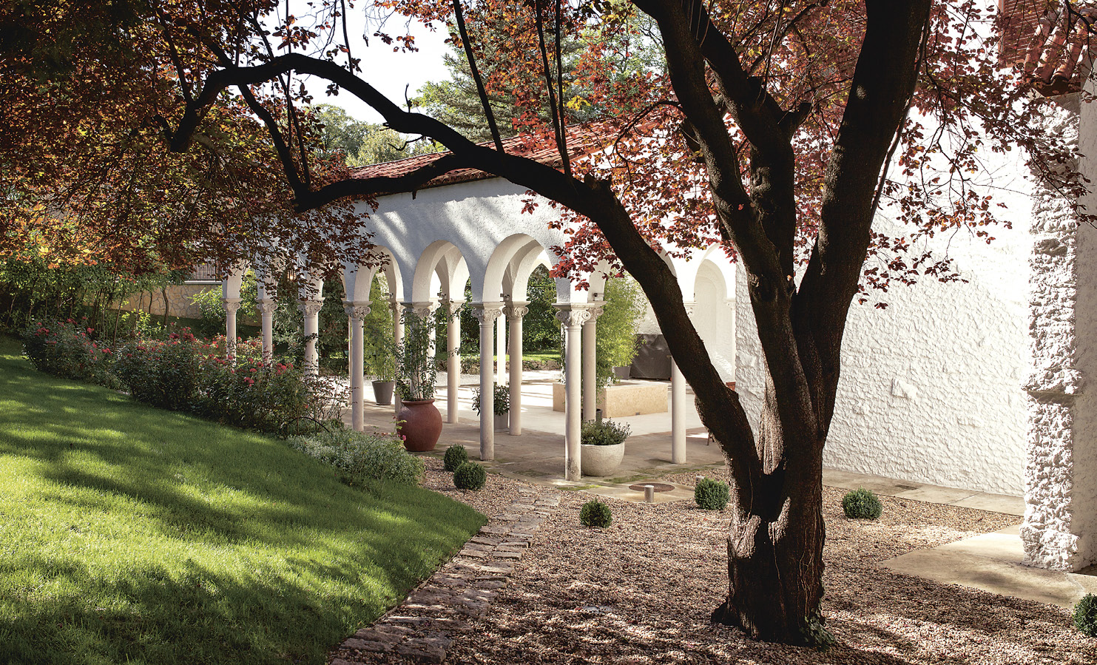
Noregs residens i Beograd, Serbia. Foto: Statsbygg/Branko Starcevic
Bygg- og eigedomsforvaltninga i statleg sivil sektor skal vere berekraftig, samordna og kostnadseffektiv. Denne strategien etablerer overordna ambisjonar og peiker på tiltak som vil bidra til å nå ambisjonane.
Kommunal- og moderniseringsdepartementet har det overordna ansvaret for bygg- og eigedomspolitikken i statleg sivil sektor. Kvart departement har ansvar for å sikre at lokala som deira underordna verksemder disponerer, blir rasjonelt utnytta. Dette ansvaret inkluderer mellom anna leigeavtalar og utvikling av byggeprosjekt. Staten er eitt rettssubjekt. I det ligg det at statleg fast eigedom er eigd av staten og ikkje av den verksemda som har forvaltningsansvaret for eigedommen.
Statleg bygg- og eigedomspolitikk i sivil sektor har samansette utfordringar. Det dreier seg om forhold som redusert økonomisk handlingsrom, klimaendringar og arbeidslivskriminalitet. Vidare dreier det seg om avgrensa oversikt over porteføljen, potensial for større kostnadseffektivitet, utnytting av lokale, gjenbruk og tilpassing av eksisterande lokale, fragmenterte forvaltningsmiljø og fråvær av ei heilskapleg, overordna tilnærming til tematikken.
Noreg har dei siste tiåra hatt stor økonomisk vekst, noko som har gitt handlingsrom til å investere og forbetre tenestetilbodet i offentleg sektor. Med mindre utgiftsveksten i statsbudsjettet blir dempa eller inntektene aukar meir enn det no ligg an til, vil utgiftene i åra framover auke raskare enn inntektene. Staten har store finansielle verdiar bundne i fast eigedom i inn- og utland, og det er viktig å ta vare på og optimalisere forvaltninga og utviklinga av desse verdiane. Prognosane tilseier at potensialet for meir kostnadseffektive og innovative løysingar i bygg- og eigedomsforvaltninga må utnyttast betre. Dei seinare åra er det tatt viktige grep for å auke kostnadseffektiviteten. Dette arbeidet må halde fram, og det må gjerast heilskapleg, både i byggeprosjekt, i eigedomsforvaltninga og ved leige i den private marknaden.
Klimaendringane er ei stor utfordring både lokalt og globalt. Å gjennomføre tiltak som kan stoppe eller redusere klimaendringane, er noko av det viktigaste vi kan gjere for kommande generasjonar. Klima- og miljøpåverknaden frå statlege bygg og eigedommar må ned, og staten har eit ansvar for å bidra gjennom eigen aktivitet. Byggenæringa etterspør også statlege initiativ og at staten skal ha ei pådrivarrolle i klima- og miljøpolitikken. Tydelegare krav i den statlege bygg- og eigedomspolitikken kan bidra til å skape ein større marknad for grøne og innovative løysingar. Staten kan og skal bidra med både utsleppsreduksjonar, løysingar for ein meir sirkulær økonomi og større energieffektivitet. Samtidig krev klimaendringane robuste nybygg og tilpassa vedlikehald av bygningsmassen.
Trass i at norsk arbeidsliv i all hovudsak er prega av ordna forhold, er arbeidslivskriminalitet eit betydeleg problem i enkelte sektorar. Arbeidslivskriminalitet tar mange former, mellom anna skatte-, avgifts- og tollunndragingar og utnytting av arbeidstakarar. Bygg- og eigedomsnæringa er særleg utsett. Sjølv om dei fleste følger lover og regelverk, er useriøse aktørar ei stor utfordring i næringa. Staten har eit ansvar for å hindre arbeidslivskriminalitet i eiga verksemd og for å bidra til seriøsitet i næringa generelt.
Dei fleste statlege lokale blir leigde i marknaden. Det har vist seg at statlege verksemder leiger større lokale enn private og til ein høgare pris enn nødvendig, noko som understrekar at innsparingspotensialet er stort.
I statleg sivil sektor er det fleire eigedomsforvaltarar. Det er viktig at statlege eigedomsforvaltarar forvaltar statens eigedomsmasse profesjonelt og kostnadseffektivt. Dette har stor betydning mellom anna for å oppretthalde eller auke verdien av eigedommane, utvikle eigedommane slik at dei møter behova til brukaren, unngå vedlikehaldsetterslep og kostbare rehabiliteringar og sikre effektiv drift. Mangelfullt vedlikehald er ikkje berre lite kostnadseffektivt; det gir også ein dårlegare bygningstilstand med potensielt negativ innverknad på arbeidsmiljø, produktivitet og kvalitet. Forvaltarar av statleg eigedomsmasse har til no ikkje hatt eit felles rammeverk å halde seg innanfor. Denne strategien etablerer nokre felles ambisjonar og tiltak.
Ansvar og prosedyrar i byggeprosjekt er regulerte i Instruks om håndtering av bygge- og leiesaker i statlig sivil sektor. Likevel må det takast mange val som ikkje er regulerte av instruksen. Der det finst sektorovergripande omsyn som regjeringa ønsker å prioritere, bør alle departementa handle på same måte. Denne strategien er meint å vere eit steg i etableringa av betre samordning og ein meir einskapleg praksis i prosjektutviklinga, uavhengig av kva departement som har ansvaret, eller kva verksemd som skal bruke lokala.
Den statlege bygg- og eigedomsforvaltninga bør i større grad bidra til berekraft og kostnadseffektivitet. Berekraft gjer seg gjeldande på mange område. I tillegg til miljø og klima omfattar berekraftsmåla mellom anna anstendig arbeid, innovasjon og utvikling av lokalsamfunn. Det er framleis eit potensial for større kostnadseffektivitet mellom anna gjennom betre porteføljestyring, samordning av eigedomsforvaltarane og eit felles sett av prinsipp for byggeprosjekta til departementa. Større kostnadseffektivitet er eit overordna mål med denne strategien.
Strategien er eit resultat av utstrekt samarbeid mellom dei aktuelle departementa, både dei som har fagansvar for dei ulike temaa, og dei som har flest saker som dreier seg om bygg- og eigedomspolitikken. Statsbygg, som er statens fagorgan for bygg og eigedom i sivil sektor, har også vore involvert i utarbeidinga av strategien. Det er i tillegg innhenta innspel frå private aktørar gjennom LO og NHO.
Kommunal- og moderniseringsdepartementet har det overordna ansvaret for å implementere strategien. Kvart enkelt departement er ansvarleg for å sørge for at strategien blir følgd opp på deira område.

Kva vil vi oppnå?
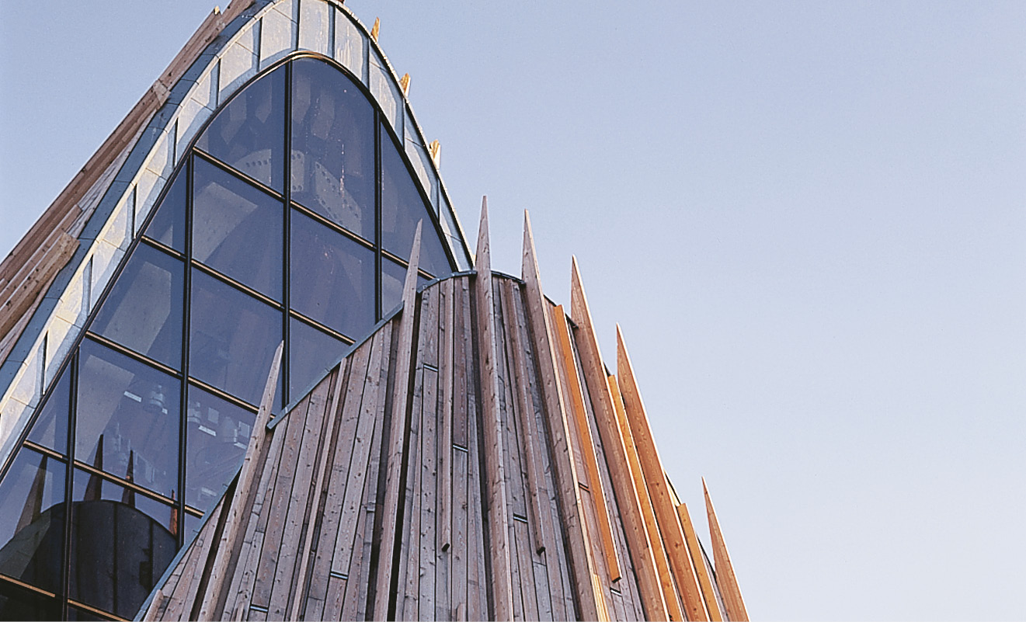
Sametinget, Karasjok. Foto: Statsbygg/Jaro Hollan

Lokala skal fremme effektiv tenesteproduksjon
Statlege verksemder skal ha formålstenlege og funksjonelle lokale som støttar ein effektiv tenesteproduksjon av høg kvalitet. Lokale er ein viktig innsatsfaktor og skal vere tilpassa formålet med og funksjonen til verksemdene. Det er viktig å utvikle eksisterande lokale strategisk og framtidsretta. Når behov blir endra eller nye behov oppstår, er det viktig å finne dei riktige konsepta og løysingane som dekker behova på både kort og lang sikt. Det gjeld for både eigde og leigde lokale.
For å oppretthalde lokala som ein positiv innsatsfaktor over tid er det avgjerande at dei blir forvalta, drifta, haldne ved like og utvikla på ein god måte.
God arkitektur handlar om eit mangfald av kvalitetar. For staten kan arkitektur ha eigenverdi som kulturberar, men arkitekturen er først og fremst eit verktøy for å oppnå måla for verksemda. Arkitekturen skal dekke ulike funksjonelle behov, men kan også skape nytte, måloppnåing og verdi utover dette.

Reduserte leigekostnader
Potensialet for å redusere statens samla kostnader til leige av lokale er stort. Regjeringa har som mål å redusere statens kostnader til leige av kontorlokale i marknaden med 15 prosent innan 2029 samanlikna med 2019.
Databasen Statens lokaler, sjå tekstboks 1, gir ei samla oversikt over arealbruk, kostnader og lokalisering. Ein analyse av informasjonen frå databasen viser at det er eit stort potensial for å redusere statens kostnader gjennom redusert kvadratmeterpris og areal. Innsparingspotensialet for leigekontraktar i den private marknaden blei også påpeikt i områdegjennomgangen av bygg- og eigedomspolitikken i statleg sivil sektor. Databasen blir mellom anna brukt til å berekne innsparingspotensial ved leige i marknaden, noko som har blitt realisert gjennom reduserte budsjettrammer.
Tekstboks 1: Databasen Statens lokaler
Databasen Statens lokaler (www.statenslokaler.no) inneheld ei samla oversikt over arealbruk, kostnader og lokalisering for alle statleg eigde og leigde lokale i statleg sivil sektor bortsett frå utanlandseigedommar. Databasen blei etablert i 2019 og er offentleg tilgjengeleg.
Det er den enkelte verksemda som er ansvarleg for å rapportere om lokala dei bruker. Databasen skil mellom kontorlokale og andre lokale. Eksempel på andre lokale er fengsel, universitets- og høgskolebygg, museum og magasin/lager. Kontorlokale er i stor grad samanliknbare, medan andre lokale ikkje er det.
Databasen har potensial til å innehalde meir informasjon. Databasen vil vere eit viktig bidrag i arbeidet med å utvikle den statlege bygg- og eigedomspolitikken i sivil sektor og gjere han meir heilskapleg.

Statlege eigedommar skal vere godt vedlikehaldne og kostnadseffektivt forvalta
Statleg eigedom skal haldast i god stand og forvaltast kostnadseffektivt. Delar av den statlege eigedomsmassen er ikkje tilstrekkeleg vedlikehaldne, noko som på sikt kan gå ut over tenesteproduksjonen og føre til kostbare rehabiliteringsprosjekt. For å sikre ein betre vedlikehalden og kostnadseffektiv eigedomsmasse må forvaltarane dokumentere vedlikehalds- og utviklingsbehov, redusere etterslepet og effektivisere forvaltninga. Det er i tillegg viktig å sørge for at lokala er funksjonelle og godt eigna til formålet.
Statsbygg er den største forvaltaren i statleg sivil sektor. Eigedommar som blir forvalta av Statsbygg, inngår normalt i statens husleigeordning, sjå tekstboks 6, med unntak av enkelte kulturhistoriske eigedommar. Husleigeordninga er eit viktig verkemiddel for å sikre at eigedomsmassen er i god stand. Andre statlege eigedomsforvaltarar har eigne system for å sikre forvaltning, drift, vedlikehald og utvikling (FDVU). For ein del eigedommar er det ikkje på plass tilstrekkelege verkemiddel eller prioriteringar til å ta vare på bygningsmassen over tid.
Eigedomsforvaltarane må mellom anna bruke digitale verktøy for å effektivisere drift og forvaltning. Digitalisering vil gi meir effektiv drift og større kunnskap om tilstand, bruksområde og bruksintensitet. Større kunnskap vil gi grunnlag for målretta tiltak.
Eigedomsforvaltninga skal vareta livsløpsperspektivet. FDVU-kostnadene, og dermed livsløpskostnadene, blir påverka av valet av materiale og løysingar. Større merksemd om heile livsløpet vil bidra til planlegging av ein meir berekraftig og kostnadseffektiv portefølje.

Statlege byggeprosjekt skal vere kostnadseffektive og dekke behov i samfunnet
Statlege byggeprosjekt skal vere kostnadseffektive og dekke definerte behov. For å sikre at byggeprosjekta dekker dei rette behova, er det viktig å identifisere og prioritere dei behova som utløyser eit prosjekt. Det skal leggast vekt på kostnadseffektive konsept og løysingar. I tillegg må sjølve byggeprosjekta gjennomførast kostnadseffektivt.
Statlege byggeprosjekt blir normalt gjennomførte av Statsbygg. Byggeprosjekta har over tid blitt leverte med gode resultat og med lågare samla sluttkostnader på porteføljenivå enn dei samla styringsrammene. I ein stor portefølje vil det alltid vere slik at enkelte prosjekt blir billigare enn antatt, og at andre blir dyrare. Forutan den særskilde utviklinga i enkeltprosjekta kan sluttkostnaden vere avhengig av marknadsforhold, valutakursutvikling og andre ytre forhold. I det siste har det vore kostnadsmessige utfordringar i enkelte prosjekt. Det er viktig å lære av erfaringane frå gjennomførte prosjekt, både dei som har gått bra, og dei som ikkje har gått bra, for å identifisere kritiske suksessfaktorar.
Det er eit potensial for større kostnadseffektivitet i konseptfasen, fram til konseptvalet. Det gjeld særleg å identifisere riktige behov og formålstenlege og kostnadseffektive konsept for å dekke behovet.
Ein rapport frå Menon, utgitt i 2015, viste at forventa kostnader for eit utval byggeprosjekt auka i forprosjektfasen. Menon identifiserte at kostnadsanslaga auka frå KS1 til KS2 mellom anna som følge av endring i bruttoareal, arealsamansetning, standard på bygget og lokalisering/tomteval. Ein auke i generelle byggekostnader kunne forklare om lag 10 prosent av kostnadsauken i tre av fire prosjekt og om lag 20 prosent i det fjerde prosjektet. Det blei identifisert tre overordna bakanforliggande årsaker som kunne forklare dei direkte årsakene: (1) at KVU/KS1-estimata er for låge samanlikna med føresetnader som var kjende da estimata blei utarbeidde, (2) endringar i behov og løysingar som ein ikkje kunne sjå i KVU/KS1, for eksempel politiske føringar og lovendringar, og (3) for lite merksemd på å unngå auka kostnader.
For å betre kontrollen med utviklinga av kostnadsestimat mellom KS1 og KS2 har regjeringa innført ein ny modell, OFP-modellen, som mellom anna stiller krav om kostnadsstyrt prosjektutvikling og rutinar for endringshandtering, sjå tekstboks 3. Modellen stiller ei rekke krav til prosedyrar og oppfølging frå oppdragsgivaren.
Tekstboks 2: Statens prosjektmodell
Statens prosjektmodell stiller krav til metodikk og kvalitet i alle statlege investeringsprosjekt over ein gitt terskelverdi (for byggeprosjekt og leigesaker for tida 1 mrd. kroner). Formålet med modellen er å sørge for ein mest mogleg effektiv bruk av ressursane til fellesskapen.
Store statlege investeringsprosjekt skal gjennomførast med denne faseinndelinga:
- Idéfasen omfattar det tidlegaste arbeidet med å avklare om det er eller vil oppstå eit problem som kan tilseie at staten skal sette i verk tiltak og vurdere korleis dette bør greiast ut vidare.
- Konseptfasen, som tilsvarer forstudien i figur 1, beskriv problemet og framtidige behov i samfunnet. I denne fasen skal det også gjerast klart kva som er måla for tiltaket. Ulike løysingar og tiltak som er konseptuelt forskjellige frå kvarandre, skal vurderast og samanliknast gjennom ein samfunnsøkonomisk analyse. Det skal gå fram kva for tiltak som bør gjennomførast, og kva som er viktige føresetnader for å lykkast.
- Forprosjektet: Her blir styringsunderlaget og kostnadsanslaget for det valde konseptet utarbeidde. Styringsunderlaget beskriv korleis prosjektet kan gjennomførast. Det fullførte forprosjektet avsluttar tidlegfasen.
- Gjennomføringa er fasen frå igangsettinga til ferdigstillinga av prosjektet.
For nærmare informasjon, sjå rundskrivet frå Finansdepartementet der modellen er gjord greie for.

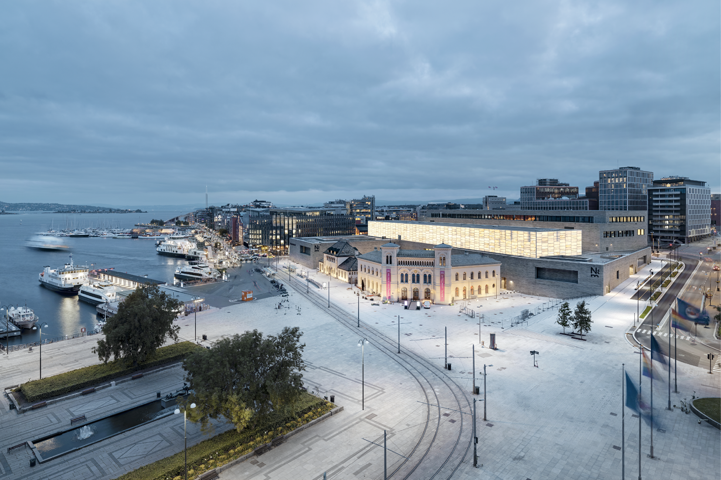
Nytt nasjonalmuseum, Oslo. Foto: Statsbygg/Hans Fredrik Asbjørnsen
Tekstboks 3: Modellar for byggeprosjekt
For statlege bygg og eigedommar legg Instruks om håndtering av bygge- og leiesaker i statlig sivil sektor føringar og definerer ansvar for alle fasar av prosjektgjennomføringa. Statsbygg er normalt byggherre i statleg sivil sektor. Det blir skilt mellom ordinære og brukarfinansierte byggeprosjekt.
Ordinære byggeprosjekt
Byggeprosjekta blir fremma enkeltvis for Stortinget, som fastset kostnadsramma og vedtar årlege løyve. Regjeringa fastset i tillegg ei styringsramme, som er vesentleg lågare enn kostnadsramma. Brukaren blir kompensert for framtidige husleigekostnader. Ordinære byggeprosjekt følger statens prosjektmodell.
I 2017 innførte regjeringa ein ny modell, oppstart forprosjekt-modellen (OFP-modellen), for ordinære byggeprosjekt med kostnadsestimat (P50) over 300 mill. kroner. Modellen blei innført for å gi betre kostnadskontroll fram mot gjennomføringsfasen og for å få meir igjen for pengane som staten investerer. OFP-modellen stiller mellom anna krav til avklaringsfase, kostnadsstyrt prosjektutvikling og rutinar for endringshandtering. Modellen er nærmare omtalt i rettleiaren Styring av store statlige byggeprosjekter i tidligfase. OFP-modellen skal evaluerast når eit visst antal prosjekt har vore igjennom heile løpet, minst fram til fullført forprosjekt.
Figur 1: Fasar og avgjerdspunkt for ordinære byggeprosjekt i statleg sivil sektor, basert på statens prosjektmodell
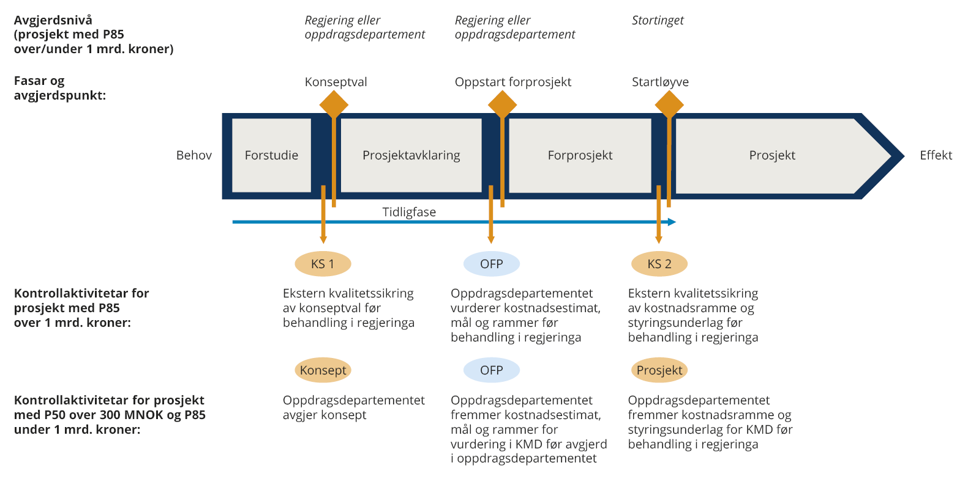
Brukarfinansierte prosjekt
I brukarfinansierte byggeprosjekt forpliktar leigetakaren seg til å dekke auka husleige som følge av prosjektet innanfor dei gjeldande budsjettrammene. Stortinget gir fullmakt for samla statlege forpliktingar til brukarfinansierte prosjekt. Dei fleste prosjekta er mindre tilpassingar i eksisterande eigedom.
Ordninga bidrar til effektivitet, da statlege byggeprosjekt får tilgang til ei forenkla behandling. Brukarfinansierte prosjekt gir ikkje staten større kostnader på sikt; brukarane betaler investeringa gjennom husleiga, innanfor den gjeldande budsjettramma. Brukarfinansierte prosjekt er unntatt OFP-ordninga. Ordninga er nærmare omtalt i Retningslinjer for behandling av statlige byggeprosjekter der husleien dekkes innenfor gjeldende budsjettrammer.

Staten er ein profesjonell aktør
Kompleksiteten i dagens bygg- og eigedomsverksemd er stor. Staten skal vere ein profesjonell leigetakar, eigedomsforvaltar og byggherre. Det inneber at statlege verksemder skal ha felles rammeverk og felles overordna ambisjonar. Staten har potensial for å opptre meir samordna i bygg- og eigedomspolitikken. Ein meir standardisert praksis kan gi ei meir kostnadseffektiv eigedomsforvaltning for heile staten. Det skal vere rom for sektorspesifikke behov, men ikkje på kostnad av overordna omsyn. Det skal vere rom for tilpassa løysingar, basert på ei konkret vurdering av kva som er gunstig for staten samla. Det gjeld uavhengig av kva departement eller verksemd som har ansvaret.
Staten har fleire forvaltningsmiljø innanfor bygg og eigedom. Fagmiljøa skal ha riktig kompetanse, vere fagleg oppdaterte og basere seg på beste praksis og eit dokumentert kunnskapsgrunnlag. Dei skal bidra til å utvikle god praksis og dele kunnskap – for å styrke det enkelte fagmiljøet og den statlege bygg- og eigedomsforvaltninga samla sett. Bygg og eigedom er ikkje kjernekompetanse for dei fleste statlege etatar og verksemder, og det er ikkje vurdert som ressurseffektivt å ha mange parallelle fagmiljø.

Sektorovergripande omsyn er prioriterte i bygg- og eigedomspolitikken
Enkelte omsyn er sektorovergripande, mellom anna klima, miljø og arbeidslivskriminalitet.
Omstillinga til lågutsleppssamfunnet får konsekvensar også for bygg- og eigedomspolitikken. Stortinget har slutta seg til Meld. St. 13 (2020–2021) Klimaplan for 2021–2030, der det er etablert felles klima- og miljøambisjonar for staten som byggeigar, leigetakar og byggherre. Desse ambisjonane er førande for alle statlege verksemder; klima og miljø krev felles innsats.
Arbeidslivskriminalitet er eit samfunnsproblem, mellom anna i form av skattekriminalitet og ulovlege arbeidsvilkår, og bygg- og eigedomsnæringa er særleg utsett. Staten må vere merksam på utfordringane og motverke kriminalitet og useriøse aktørar på statleg eigde og leigde eigedommar i inn- og utland. I tillegg har staten eit ansvar for å bidra til å utvikle næringa i riktig retning.
Det finst også ei rekke andre slike sektorovergripande omsyn. Desse omsyna er i stor grad spegla i berekraftsmåla, jf. kap. 3.1.

Staten tar samfunnsansvar
Bygg- og eigedomspolitikken er viktig for å oppnå effektar på område som klima, miljø, arbeidsliv, digitalisering og stadutvikling. Berekraftsmåla peiker på viktige utfordringar som samfunnet står overfor i dag, jf. kap. 3.1.
Som ein av dei største aktørane i bygg- og eigedomsnæringa skal staten aktivt fremme seriøsitet. Staten stiller strenge krav til sikkerheit, helse og arbeidsmiljø. I eit samfunnsperspektiv må arbeidsmiljøet vere fullt ut forsvarleg ut frå omsynet til helse, miljø, sikkerheit og velferd for arbeidstakarane – både for å hindre og førebygge skadar og ulykker og for å vareta eit produktivt arbeidsliv.
Staten bidrar til å utvikle og bruke digitale løysingar og opne standardar og til å fremme innovative løysingar. Statsbygg støttar opp under det digitale vegkartet byggenæringa har, og jobbar systematisk for å etablere digitale tvillingar og digitale byggeplassar, samtidig som dei arbeider med innovasjon og eksperimentering.
Utslepp frå byggeplassar, produksjon av byggemateriale og transport står for store utslepp både på verdsbasis og i Noreg. Næringa bidrar, direkte og indirekte, til rundt 15 prosent av klimagassutsleppa i Noreg. Staten skal legge vekt på berekraftige og klimavennlege løysingar gjennom reduserte utslepp, klimatilpassing, sirkulærøkonomi og meir gjenbruk. Det mest klimavennlege er ofte å dekke nye behov i den eksisterande bygningsmassen.
Staten tar også samfunnsansvar gjennom lokalisering og gjennom å ta vare på kulturmiljø og utvikle god arkitektur.

Overordna grep
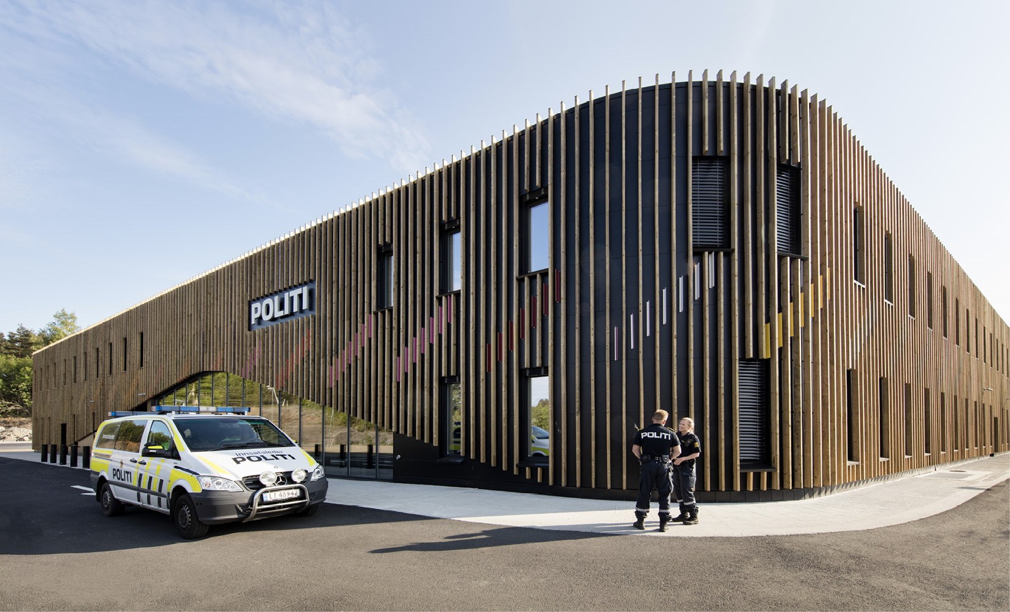
Politihuset i Arendal. Foto: Statsbygg/Trond Isaksen

Berekraftsmåla skal vere retningsgivande
Noreg har forplikta seg til å arbeide for å oppfylle berekraftsmåla innan 2030. Meld. St. 40 (2020–2021) Mål med mening – Norges handlingsplan for å nå bærekraftsmålene innen 2030 blei lagd fram våren 2021.
Berekraftsmåla er relevante for bygg- og eigedomsnæringa, og den statlege bygg- og eigedomspolitikken bidrar til å nå berekraftsmåla både direkte og indirekte. Det er for eksempel ein nær samanheng mellom berekraftsmål 12 om ansvarleg forbruk og produksjon og ambisjonen om at staten skal vere ein pådrivar for sirkulærøkonomi, jf. kap. 5.2.
Figur 2: berekraftsmåla
Mål 3 God helse og livskvalitet
Staten kan bidra til god helse ved å unngå farlege kjemikaliar og redusere forureininga på eigedommane sine og gjennom godt utforma og tilpassa område, lokale og arbeidsplassar.
Mål 4 God utdanning
Staten har eit ansvar for å stille kompetansekrav. Staten skal stille krav om bruk av lærlingar i kontraktane sine, tilsette lærlingar og tilby praktikantstillingar. Vidare har staten eit ansvar for å samarbeide med relevante forskingsmiljø.
Mål 5 Likestilling mellom kjønna
Diskriminering av kvinner i byggebransjen er eit kjent problem. Staten har eit særleg ansvar i eigne prosjekt for å unngå diskriminering og for aktivt å gå føre i kampen mot alle former for diskriminering.
Mål 6 Reint vatn og gode sanitærforhold
Staten kan bidra til betre vasskvalitet mellom anna ved å redusere forureining, unngå avfallsdumping og bruke materiale utan miljøskadelege stoff i bygg- og eigedomsforvaltninga.
Mål 7 Rein energi til alle
Sjølv om Noregs energiforbruk i stor grad er basert på fornybar energi, vil auka energieffektivisering og -produksjon bidra til å redusere etterspørselen etter energi og hjelpe til med å redusere behovet for ny kraftproduksjon og inngrep i urørt natur. Staten kan bidra med energieffektive løysingar i byggeprosjekta, energieffektivisering i eksisterande eigd og leigd bygningsmasse og produksjon av rein, fornybar energi på eigedommane sine.
Mål 8 Anstendig arbeid og økonomisk vekst
Delar av byggebransjen har ei utfordring med arbeidslivskriminalitet og useriøse aktørar. Staten har eit særleg ansvar for å unngå slike forhold, både på sine eigne eigedommar og ved leige i marknaden. På den måten kan staten bidra til ei meir berekraftig næring. Vidare er arbeid med sikkerheit, helse og arbeidsmiljø (SHA) og universell utforming av bygningar viktige bidrag.
Mål 9 Industri, innovasjon og infrastruktur
Midlane til statlege bygg og eigedommar går i stor grad til innkjøp. Ved å innrette innkjøpa riktig kan staten bidra til grøn omstilling, innovasjon og teknologiutvikling, mellom anna ved å stimulere utviklinga av meir berekraftige tenester og produkt. Dette kan mellom anna gjerast ved å stille tydelege og føreseielege krav til berekraftige leveransar. I tillegg bør staten vere ein pådrivar ved å sette i gang forskings- og utviklingsprosjekt i samarbeid med relevante aktørar.
Mål 10 Mindre ulikskap
Universelt utforma lokale kan bidra til å sikre like moglegheiter og redusere forskjellar i levekår og er eit viktig verkemiddel for å bygge eit samfunn der alle kan delta. Staten skal vere eit førebilete i utforming av gode lokale som fremmer sosial, økonomisk og politisk inkludering av alle.
Mål 11 Berekraftige byar og lokalsamfunn
Statens arkitektur og statleg lokalisering har betydning for utvikling av berekraftige byar og lokalsamfunn. Lokalisering av statlege verksemder kan bidra til å skape attraktive og levande senter. Når ei statleg verksemd skal lokaliserast, må det vurderast korleis alternative lokaliseringar påverkar lokalsamfunnet. Det er viktig at dei statlege eigedommane har god arkitektonisk kvalitet som er tilpassa stadlege rammer og historie, og som sikrar kvalitet på og tilgjengelegheit til bygg, uteområde og offentlege rom. Mange statlege eigedommar har stor kulturhistorisk verdi. Det er avgjerande at desse eigedommane blir forvalta på ein berekraftig måte.
Mål 12 Ansvarleg forbruk og produksjon
Større utnyttingsgrad, gjenbruk av eksisterande bygningsmasse og ombruk av byggemateriale er viktige bidrag til reduksjon av både materialbehov og avfallsmengder. Staten bør unngå å kjøpe bygningsprodukt som inneheld helse- og miljøfarlege stoff, og sikre at det er mogleg å sirkulere materiale og produkt når det skal rehabiliterast og byggast nytt. Betre utnytting av eksisterande lokale, arealeffektive løysingar og eit godt avgjerdsgrunnlag for lokalisering kan bidra til mindre belastning på naturressursane.
Mål 13 Stoppe klimaendringane
Bygg- og anleggsnæringa står for ein stor del av dei samla klimagassutsleppa, også i Noreg. Staten må ta eit enda større ansvar for å redusere direkte og indirekte klimagassutslepp frå eigen aktivitet. Staten har også ei rolle i utviklinga av nye løysingar og innovasjon for å redusere klimapåverknaden. Som ein konsekvens av klimaendringane må statleg eigedom byggast og tilpassast for å unngå framtidig skade.
Mål 14 Livet i havet
Produksjon og transport av byggevarer og utslepp frå eigedommar og byggeplassar kan påverke vilkåra for livet under vatn. Utslepp bør reduserast i størst mogleg grad og utsleppskjelder fjernast.
Mål 15 Livet på land
Statleg lokalisering bør ikkje bygge ned naturen, men heller utnytte eksisterande bygningsmasse eller allereie utbygde område. Utsleppskjelder på byggeplassen bør fjernast og utslepp frå produksjon og transport av byggevarer reduserast i størst mogleg grad. Ved planlegging av byggeprosjekt skal biologisk mangfald og økosystem tilleggast vekt. Utandørsareal kan bidra til å bevare artsmangfaldet.
Mål 16 Fred, rettferd og velfungerande institusjonar
Det er nulltoleranse for korrupsjon og bestikking i all statleg bygg- og eigedomsforvaltning. Staten skal følge krav om etisk handel i innkjøpa sine.
Mål 17 Samarbeid for å nå måla
Staten er ein stor bygg- og eigedomsaktør med betydeleg innkjøpsmakt. Det gir høve til å stimulere til utvikling, innovasjon og større produktivitet i næringa og grunnlag for samarbeid i det offentlege og mellom det offentlege og det private.
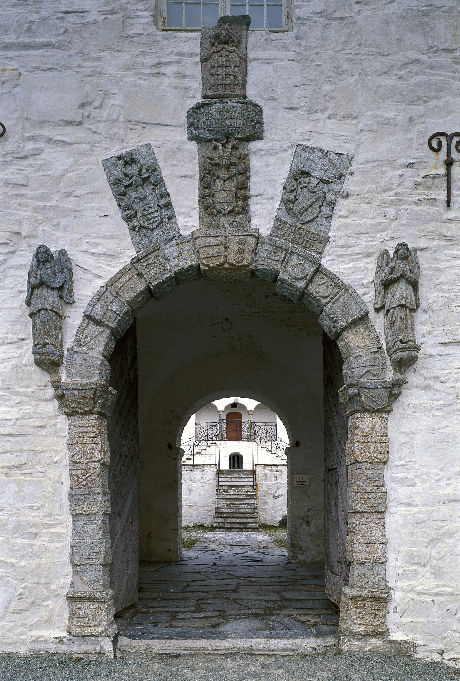
Austrått, Ørland. Foto: Statsbygg/Jiri Havran

Einskapleg tilnærming
Staten har fleire eigedomsforvaltarar i sivil sektor, og av dei er Statsbygg den største. Det er behov for å utvikle samarbeidet og etablere felles rammeverk og standardar og ein meir einskapleg praksis. Slik kan staten lettare sikre ei forsvarleg og kostnadseffektiv forvaltning.
Når det oppstår eit nytt behov for lokale, er alternativa gjenbruk av eksisterande statlege lokale, eit statleg byggeprosjekt eller leige i marknaden. Statlege verksemder må ha ei felles tilnærming for å finne den løysinga som er best eigna for staten samla sett. Samtidig er det eit grunnleggande omsyn at verksemdene skal ha lokale som støttar formålet deira.
Staten er den største leigetakaren i marknaden og leigde i 2019 kontorlokale for om lag 6 mrd. kroner. Innføringa av kravet om at Statsbygg skal vere obligatorisk rådgivar for leigekontraktar på over 30 mill. kroner, har gjort staten til ein meir profesjonell og samordna aktør i leigemarknaden. Med Statsbygg som rådgivar har statlege verksemder oppnådd betydelege reduksjonar i areal og leige.
Databasen Statens lokaler, sjå tekstboks 1, er eit nyttig verkemiddel når det gjeld å redusere leigekostnader og etablere ei betre oversikt over den samla porteføljen av lokale. Med betre oversikt over porteføljen er potensialet større for meir rasjonell bruk av lokale og betre styring av framtidige behov, både innanfor den enkelte sektoren og for staten samla. Databasen kan utvidast med ytterlegare informasjon – for betre samordning og samarbeid mellom statlege verksemder og som eit meir fullstendig avgjerdsgrunnlag.
For å auke effektiviteten i statens bygg- og eigedomsforvaltning er det naturleg å søke å utnytte stordriftsfordelar. Statsbygg er statens sentrale fagmiljø for bygg og eigedom i sivil sektor. Det kan derfor vere formålstenleg å vurdere om ansvaret til Statsbygg skal utvidast, slik at staten i større grad kan utnytte stordriftsfordelar og auke kompetansen på relevante område. Det er naturleg at Statsbygg er ein ressurs overfor andre statlege verksemder. Strategien peiker på enkelte område der Statsbygg kan få ei sterkare rolle.
Det skal vurderast å etablere eit felles mål- og rapporteringssystem for bygg og eigedommar i statleg sivil sektor. Staten bør ha like mål for alle eigedomsforvaltarar og felles krav til leige i marknaden og utvikling av byggeprosjekt.

Effektiv ressursbruk i eit samfunnsperspektiv
Det er eit grunnleggande prinsipp at ressursbruken i staten skal vere effektiv. Alle verksemder har eit ansvar for å sørge for dette. Framover er det venta at utgiftene til staten vil auke utan at inntektene aukar tilsvarande. Samtidig skal samfunnet gjennomføre det grøne skiftet og nødvendige omstillingar.
Det er behov for å vurdere den heilskaplege ressursbruken i bygg- og eigedomsforvaltninga. God oversikt over porteføljen av lokale – kommande behov og planar, prosjekt under utvikling, leigekontraktar som går ut, mv. – legg grunnlag for ei heilskapleg prioritering og betydelege ressursinnsparingar.
For å danne eit godt grunnlag for avgjerder om statlege tiltak blir det i utgreiingsinstruksen stilt krav om utgreiingar som er tilpassa omfanget av og kompleksiteten ved tiltaket. Alternative konsept må vurderast, også for mindre tiltak. Gode utgreiingar og samfunnsøkonomiske analysar legg grunnlaget for kostnadseffektive konsept som dekker behova til verksemdene og er til beste for samfunnet. Når det oppstår eit behov, er det viktig at utgreiinga klargjer behovet og moglege løysingar og i tillegg vurderer fordelar og ulemper ved dei ulike alternativa. Behov og løysingar må vurderast i eit livsløpsperspektiv og inkludere relevante sektorovergripande omsyn. Mellom anna må det avklarast tidleg om behovet skal dekkast ved leige i marknaden, gjenbruk av eksisterande eigd bygningsmasse, nybygg eller andre tiltak. Omorganisering, ombygging, arealeffektivisering og nye arbeidsformer kan også vere løysingar på eit antatt behov for lokale.
Samfunnsperspektivet inneber også å sjå på verknader utanfor den statlege bygg- og eigedomsforvaltninga. Det kan vere samfunnsøkonomisk lønnsamt å gjere val som aukar investeringskostnaden, eller som ikkje nødvendigvis er lønnsame for den enkelte statlege verksemda. For eksempel kan det vere samfunnsøkonomisk lønnsamt å velje ei dyrare tomt i eit sentralt og allereie utbygd strøk framfor ei meir perifer lokalisering i eit ubygd strøk. Likeins kan det vere samfunnsøkonomisk lønnsamt å legge inn særskilde seriøsitetskrav til leverandørar, å minimere inngrep i naturen og å utnytte naturressursane effektivt, sjølv om det kan auke investeringskostnaden. Nytteverknader av for eksempel klimakrav, seriøsitetskrav osv. er ofte krevjande å prissette. Det er viktig at staten alltid veg prissette og ikkje-prissette verknader opp mot kvarandre.
Arkitektur kan brukast som verktøy for å finne dei gode løysingane og redusere investerings- og livsløpskostnadene. Den største enkeltfaktoren i kostnadseffektivisering er redusert arealbruk. Framover bør det vere eit mål å møte behova med mindre areal og klimapåverknad til ein lågare kostnad, også når nytten og kvaliteten er haldne ved like. Nye eller endra behov må i større grad oppfyllast i den eksisterande bygningsmassen. Nøkkelen til areal- og kostnadseffektivitet eller til eit sirkulært livsløp for ein bygning kan ligge i den arkitektoniske utforminga. Samtidig som arkitektur kan redusere investeringskostnadene, kan det vere samfunnsøkonomisk lønnsamt å vurdere løysingar, materiale og produkt som varer lenger, som gir lågare drifts- og levetidskostnader, eller som kan brukast om igjen.

Strategisk kunnskapsutvikling
For fleire av temaa i denne strategien er det behov for å utvikle vidare og hente inn ny kunnskap for å sikre god gjennomføring og oppfølging. Dette omfattar kunnskap om tiltak og metodar som kan styrke porteføljeperspektivet. Det handlar også om kunnskapsutvikling for ei meir sirkulær og klima- og miljøvennleg byggeverksemd og forvaltning. Vidare er det behov for kunnskapsutvikling for ei meir kostnads- og ressurseffektiv verdikjede – frå utviklingspotensialet i den eksisterande bygningsmassen til prosjekt i tidleg fase, via bygging til forvaltning, drift, vedlikehald og utvikling (FDVU) og eventuell avhending. Også endringar i arbeidsformer og arbeidsstader og nye krav til at statlege lokale skal vere robuste i kriser, krev ny kunnskap. I tillegg vil det vere nyttig å utvikle kunnskapen om korleis staten best kan vere eit førebilete for og bidra til å utvikle næringa.

Ambisjonar og tiltak
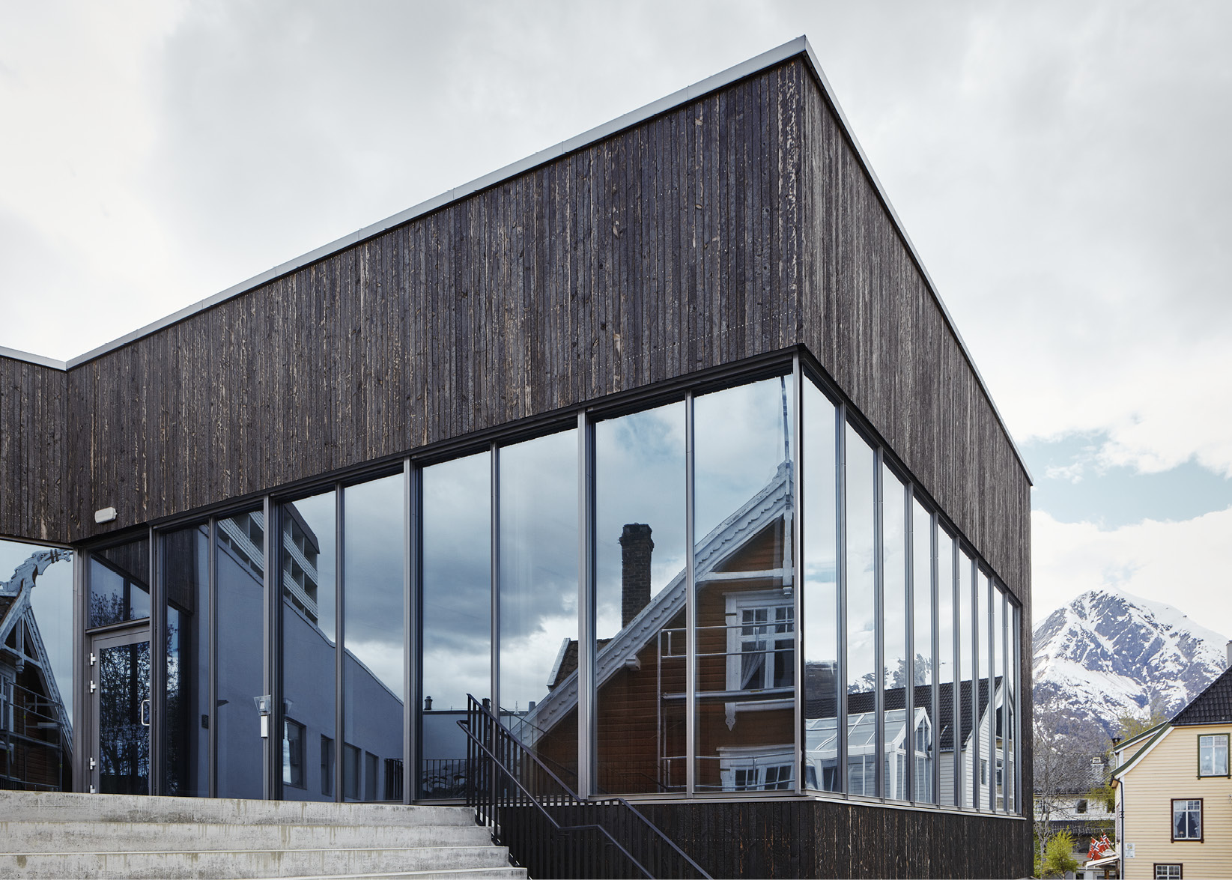
Reiselivsmuseet i Balestrand. Foto: Statsbygg/Ivan Brodey

Kostnadseffektivitet i eit samfunnsperspektiv
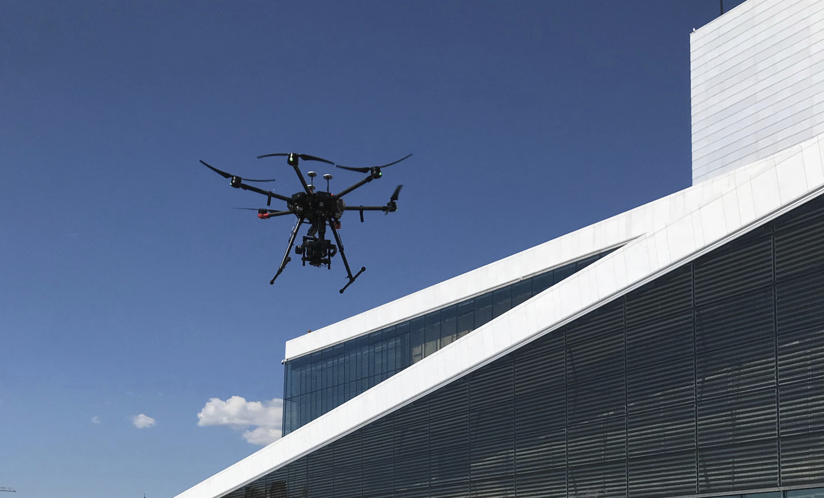
Ny teknologi som dronar er tatt i bruk for å effektivisere drift og vedlikehald av bygningsmassen, her ved Operahuset i Bjørvika, Oslo. Foto: Statsbygg
Større kostnadseffektivitet er eit overordna mål med denne strategien. For å utnytte potensialet peiker strategien på ei rekke tiltak både for leige i marknaden, jf. kap. 4.3, eigedomsforvaltning, jf. kap. 4.4, og byggeprosjekt, jf. kap. 4.5. I tillegg er det behov for ei meir overordna styring for å oppnå betre kontroll med kva for tiltak som blir sette i gang, og til kva tid, jf. kap. 4.2.

Behov for lokale i eit langsiktig perspektiv
Ambisjon: Behov for statlege lokale skal vurderast i eit langsiktig perspektiv
Dei fleste behov for statlege lokale er langsiktige. Derfor må det også vurderast langsiktig og strategisk korleis behova skal dekkast. Vurderingane må ta utgangspunkt i kva som er mest gunstig for samfunnet og staten og for den samla eigedomsmassen til staten.
Det bør tidleg avklarast korleis eit behov skal dekkast. Uklarheiter kan føre til suboptimale og unødvendig tidkrevjande prosessar i det vidare prosjektløpet. Utgreiingsinstruksen stiller krav til avgjerdsgrunnlag for å vurdere alle nye statlege tiltak, inkludert endra behov for lokale for ei verksemd. Det ansvarlege departementet må vurdere kostnader og nytte for aktuelle tiltak frå konsept- og prosjektutvikling, via ei avgjerd om staten skal eige eller leige, gjenbruk eller nybygg, til drift og vedlikehald og vidare til potensiell vidareutvikling eller eventuelt sal. Dette vil danne grunnlag for eit mest mogleg reelt uttrykk for den samla kostnadseffektiviteten i statens bygg- og eigedomsforvaltning.
Det må vurderast om statleg eigarskap er av strategisk betydning, og eventuelt om det er mest lønnsamt på lang sikt å eige eller leige. Dersom det ikkje er særskilde grunnar som taler for statleg eigarskap, er det overordna omsynet kva som er økonomisk mest gunstig for staten. Vurderinga skal ta utgangspunkt i kva som er økonomisk mest gunstig for staten samla, ikkje for den enkelte sektoren eller verksemda.
Kostnadseffektive løysingar må identifiserast og gjennomførast. Det må vurderast korleis lokala best kan støtte verksemda som skal bruke dei. Fleksible løysingar kan ha stor framtidig verdi og legge til rette for seinare transformasjon og framtidige brukarar. På same måte kan det vere viktig å vurdere verdien av å kunne utnytte moglegheiter for framtidige utvidingar på tomta. Verdien av større fleksibilitet må vurderast opp mot kostnaden ved å legge til rette for fleksibilitet.
Samfunnsperspektivet må tilleggast vekt i alle desse vurderingane. Formålet med lokale er å støtte samfunnsoppdraget og tenesteproduksjonen til verksemdene. For å oppnå dette er det nødvendig med funksjonelle lokale som støttar formålet til – og bidrar til måloppnåing for – statlege verksemder som bruker lokala. Samfunnsperspektivet inneber vidare mellom anna å bidra til å redusere klima- og miljøpåverknaden, å motverke arbeidslivskriminalitet og å lokalisere på ein måte som bidrar til stadutvikling og unngår nedbygging av natur.

Kva skal staten eige?
Det er viktig at staten har eit felles og mest mogleg avklart forhold til kva staten sjølv skal eige, og når statlege verksemder skal søke lokale i marknaden. Spørsmålet om statleg eigarskap eller leige i marknaden må vurderast i kvart enkelt tilfelle. Grensedraginga er ikkje alltid heilt openberr.
Når staten skal dekke eit behov for lokale, skal det først avklarast om det finst ledige statlege lokale eller tomgangsleigeforhold i marknaden som kan dekke behovet. Dersom det ikkje finst slike ledige lokale, skal oppdragsdepartementet ta stilling til om behovet bør dekkast ved leige eller gjennom eit statleg byggeprosjekt. Lokale som det normalt er ein velfungerande leigemarknad for, blir klassifiserte som konkurransebygg og blir i utgangspunktet leigde i marknaden med lågast mogleg grad av spesialtilpassing. Lokale som det ikkje er ein velfungerande marknad for, blir klassifiserte som formålsbygg og blir som hovudregel gjennomførte som statlege byggeprosjekt.
Enkelte typar eigedommar, som bygg med kritisk infrastruktur, er det av stor betydning at staten sjølv eig. Dette var ei sentral vurdering da det blei bestemt at ordinære kontorbygningar skulle skiljast ut frå Statsbyggs eigedomsportefølje til Statens utleiebygg AS, no Entra ASA. I samband med utskiljinga blei det i St.prp. nr. 84 (1998–1999) trekt ei grense mellom formålsbygg, som staten framleis skulle eige, og konkurransebygg, som blei foreslått skilde ut av staten.
Tekstboks 4: Formålsbygg
Formålsbygg er ofte kjenneteikna av at det er vanskeleg å skaffe alternative lokale til formålet. I mange tilfelle vil alternative lokale vere nybygg eller omfattande ombygging av annan bygningsmasse. Formålsbygg er typisk utforma for å dekke eit spesialisert formål, men er også mindre spesialiserte bygningar i område utan ein velfungerande marknad for den aktuelle typen lokale. Ein konsekvens av å leige slike lokale i marknaden kan vere at utleigaren kjem i ein monopolsituasjon overfor leigetakaren.
Det blei i St.prp. nr. 84 (1998–1999) etablert fem kategoriar som skulle omfattast av omgrepet formålsbygg:
1) Kulturhistoriske bygningar
- bygningar der særlege nasjonale, kulturelle eller historiske omsyn tilseier at dei bør vere i statleg eige
2) Bygg som inneheld heilt sentrale funksjonar
- bygningar som rommar sentrale funksjonar i statsforvaltninga
- bygningar med spesielle krav til sikkerheit
3) Spesialtilpassa bygningar
- bygningar med ei utforming eller lokalisering som inneber få alternative lokale
4) Eigedommar som manglar ein aktiv leverandørmarknad
- bygningar som berre blir tilbydde på lange kontraktar, og som staten vanskeleg kjem ut av om det er ønskeleg
- bygningar som gir utleigaren ei risikofri investering på kostnad av staten
5) Andre eigedommar
- eigedom som er anskaffa til statleg eigedomsutvikling
- festeeigedom
- eigedom på Svalbard, Bjørnøya og Hopen
Konkurransebygg er motsatsen til formålsbygg. Konkurransebygg er kjenneteikna av liten grad av spesialtilpassing og at ein enkelt kan finne nye lokale i den eksisterande leigemarknaden. Leigekontraktar på fem pluss fem år, eller opp mot maksimalt ti år, er normalen.

Enkelte statlege bygningar er planlagde for å vere i bruk i lang tid til same formål. Vidare kan enkelte verksemder og funksjonar vere relativt stadbundne. Regjeringskvartalet, ambassadar og embetsbustader, enkelte domstolar og ulike universitets- og høgskolebygningar kan vere eksempel på dette. Leige av lokale til stadbundne verksemder medfører ein vesentleg risiko for at utleigaren kjem i ein monopolsituasjon der det ikkje lar seg gjere å oppnå reell konkurranse ved utløpet av leigekontrakten. Med statleg eigarskap kan statens interesser for stadbundne funksjonar lettare sikrast. Slik unngår staten mellom anna at ein privat eigar etter kvart kan ønske å utvikle eigedommen sin til andre formål, med kostnader til nytt kjøp av lokale som konsekvens for staten. I tillegg kan stadbundne verksemder ha eit betydeleg behov for spesialtilpassing av lokala, med omfattande kostnader i samband med å tilbakestille lokala når leigeforholdet er over.
Ledige statlege lokale, eigde eller leigde, som kan dekke eit behov for lokale, skal normalt vere eit førsteval. Når eit nytt behov oppstår, skal alltid databasen Statens lokaler sjekkast for å undersøke om det finst ledige lokale, eller om behovet bør samordnast med behova til andre verksemder. Det må vurderast nærmare om det vil vere aktuelt å stille krav om bruk av ledige lokale også når lokala ikkje fullt ut dekker behovet eller er arealeffektive. Ei slik avgjerd må baserast på ei konkret vurdering i det enkelte tilfellet.
Dersom behovet for lokale kan dekkast med relativt korte kontraktar i ein eksisterande leigemarknad med konkurranse, indikerer dette at staten ikkje har behov for å eige lokala. Dersom behovet ikkje kan dekkast i marknaden utan at ein oppfører eit nytt og spesialtilpassa bygg, eller at staten må binde seg til svært lange kontraktar, indikerer dette at staten sjølv bør eige lokala. Interne leigeforhold i staten er meir fleksible; dei kan vurderast politisk når det oppstår endra behov. I marknaden har ein ei juridisk bindande forplikting, noko som kan vere krevjande når kontraktane strekker seg over 20–30 år.
Der det ikkje er særskilde grunnar til statleg eigarskap, skal det ved eit nytt behov for lokale takast stilling til kva som samla sett er det økonomisk mest gunstige alternativet for staten over tid. Å vurdere dei økonomiske konsekvensane for eiga verksemd eller eigen sektor er ikkje tilstrekkeleg.
Det må vurderast om behovet er mellombels eller varig, om graden av spesialtilpassingar overstig marknadsverdien av bygget, om det kan oppstå ein monopolsituasjon som følge av spesialisering, om det følger bindingar med ei bestemt lokalisering, eller om tilbakestillingskostnadene blir urimeleg høge.
Kva som er økonomisk mest gunstig for staten, må vurderast i eit livsløpsperspektiv. For eit eventuelt statleg byggeprosjekt må vurderinga omfatte mellom anna investeringskostnaden, FDVU-kostnadene og den framtidige salsverdien for eigedommen. For eit leigeprosjekt må noverdien av framtidige totalkostnader, gitt statens framtidige forhandlingsposisjon, og eventuelle tilbakestillingskostnader og kjøpsopsjonar ved utløpet av leigekontrakten inngå i vurderinga. For begge alternativa må det vurderast kva for framtidige tiltak som vil vere nødvendige for å dra nytte av lokala videre.
Ved leige i marknaden blir det lagt vekt på at marknaden kan tilby alternative lokale som kan gi utleigaren konkurranse. Opsjonar for forlenging av leigekontrakten, og eventuelt kjøpsopsjonar, kan berre til ein viss grad vareta statens interesser ut over varigheita av leigekontrakten.
I vurderinga er det også aktuelt å trekke inn andre forhold enn dei rent finansielle. Det er viktig å ta vare på statens integritet og sikkerheit ved å unngå at useriøse aktørar kjøper opp eigedom med statlege leigetakarar. Andre relevante omsyn som skal belysast, er mellom anna gjenbruk av eksisterande eigedom, klimagassutslepp, lokalisering, seriøsitet og behovet for fleksibilitet. Dersom ein vurderer å flytte frå ein statleg eigedom, må alle relevante konsekvensar av fråflyttinga takast med i vurderinga. Dette gjeld ikkje minst eigedommar der fleire statlege verksemder er samlokaliserte, og der fråflytting kan ha konsekvensar både for staten som eigar og for dei andre verksemdene.
I tillegg er det nødvendig å vere klar over dei rettslege ulikskapane mellom eit internstatleg leigeforhold, der brukaren betaler kostnadsdekkande leige til Statsbygg, og leigeavtalar i marknaden. Det første er ikkje eit reelt leigeforhold, da det er same part (staten) på begge sider. Ved behov kan saker avklarast mellom departementa eller i regjeringa. Leigeavtalar i marknaden er rettsleg bindande avtalar der staten forpliktar seg overfor ein annan part. Tvistar i slike avtaler følger ordinære rettslege ordningar, og staten har ikkje den same kontrollen over utfallet.
Leigeavtalar og anskaffingsregelverket
Når staten skal etablere eit leigeforhold som er basert på eit byggeprosjekt for nybygg, eller ombygging eller rehabilitering av eksisterande eigedom, skal reglane for statlege byggeprosjekt følgast. I tillegg må det vurderast om tiltaket er omfatta av anskaffingsregelverket. Det kan vere tilfelle om det reknast som ein bygg- og anleggskontrakt. Leige av lokale i eksisterande bygningar er i utgangspunktet unntatt frå anskaffingsregelverket.
Tekstboks 5: Leigeavtalar og anskaffingsregelverket
Det er to vilkår som begge må vere oppfylte for at det skal vere ein bygg- og anleggskontrakt. Dersom desse vilkåra ikkje er oppfylte, er kontrakten unntatt anskaffingsregelverket.
For det første er det eit krav at byggearbeidet er eit resultat av eit sett av bygg- og anleggsaktivitetar som samla er tilstrekkeleg til å oppfylle ein økonomisk eller teknisk funksjon. Eit nybygg som skal oppførast, vil heilt klart oppfylle definisjonen av bygg- og anleggsarbeid. Der det blir utført ombygging eller rehabilitering i eksisterande bygg, må det gjerast ei konkret vurdering av hovudformålet med kontrakten. Ved leige av eldre bygg vil eit mindre rehabiliteringsarbeid vanlegvis ikkje oppfylle kravet. I nyare bygg vil oppussing av etasjar med for eksempel nye skiljevegger normalt ikkje vere bygg- og anleggsarbeid.
For det andre er det eit vilkår at oppdragsgivaren har avgjerande innverknad på planlegginga eller typen arbeid som blir gjort. Der oppdragsgivaren har fastsett detaljerte krav ut frå spesielle behov, kan det tale for ein bygg- og anleggskontrakt. Det kan også vere tilfelle der oppdragsgivaren har innverknad på planløysing og innreiingsarbeid.

Tiltak 1: Kommunal- og moderniseringsdepartementet skal utarbeide ein rettleiar
For å etablere lik praksis og ta mest mogleg formålstenlege val vil Kommunal- og moderniseringsdepartementet utarbeide ein rettleiar for valet av statleg eigarskap eller leige i marknaden. Rettleiaren skal gi grunnlag for ein felles metodikk og felles prinsipp og beskrive når spørsmålet om eige eller leige skal vere avklart, korleis ein tar stilling til om det er særskilde grunnar for statleg eigarskap, korleis ein går fram for å berekne kva som er økonomisk mest gunstig for staten samla, og korleis ein kan stille seg til andre tema som har betydning for avgjerda. Rettleiaren bør beskrive korleis ein vurderer lengda på kontrakten og behovet for forlengings- og kjøpsopsjon ved leige i marknaden, og korleis leigeavtalar skal gjelde staten som eitt rettssubjekt, for eksempel krav om at andre statlege verksemder heilt eller delvis kan tre inn i leigekontrakten.

Porteføljestyring
Ambisjon: Porteføljestyring skal danne grunnlag for heilskapleg styring og prioritering
Statens lokale skal vere eigna for effektiv tenesteproduksjon og tilrettelagde for at verksemdene kan utføre samfunnsoppdraget sitt på ein god måte. For å oppnå dette meir effektivt og for å forvalte verdiane på best mogleg måte for samfunnet skal porteføljestyringa styrkast.
Tiltak 2: Departementa skal styrke porteføljestyringa
Departementa skal styrke arbeidet med porteføljestyring av bruken av lokale og planlegge for ein mest mogleg rasjonell bruk av porteføljen. Det inneber at kvart departement må ha ei fullstendig oversikt over eigde og leigde lokale i sin sektor og tilhøyrande ressursbruk, ledige areal, noverande prosjekt og kommande behov.
Porteføljestyringa er eit verkemiddel for å utnytte statens samla areal best mogleg. Det omfattar å vurdere moglegheiter for samlokalisering, attraktivitet og funksjon, behov for oppgraderingar og funksjonsendringar, prioritering av vedlikehalds- og utviklingsmidlar, avhending, arealeffektivisering mv. Samlokalisering av ulike verksemder kan vere økonomisk gunstig, både i statlege byggeprosjekt og når to eller fleire verksemder skal søke etter lokale å leige i same område.
Porteføljestyring kan bidra til betre prioritering av kva prosjekt som bør gjennomførast. Porteføljestyringa må innrettast slik at departementa kan stoppe eller endre innretninga på eit prosjekt tidleg i prosjektutviklinga enten fordi behovet ikkje er prioritert, eller fordi det kan oppfyllast på andre måtar. Vidare kan oversikta over ledige areal gi grunnlag for å dekke behovet for lokale hos andre statlege verksemder.
Informasjonen i databasen Statens lokaler, sjå tekstboks 1, gir grunnlag for heilskaplege analysar av porteføljar på ulike nivå, for eksempel innanfor ein sektor eller i eit geografisk område. Statsbygg administrerer databasen og tilbyr rådgiving på porteføljenivå.
Eigedomsmassen bør utviklast slik at den økonomiske verdien og funksjonelle og kulturhistoriske kvalitetar blir oppretthaldne eller auka. Ei porteføljebasert oversikt vil gi eit betre underlag for å utarbeide utviklingsplanar for eigedommar, for eksempel for campus i universitets- og høgskolesektoren.
På sikt bør det vurderast om det er grunnlag for å utvide porteføljestyringa. Ei samla porteføljestyring av statens lokale vil gjere det lettare å sjå løysingar i eksisterande lokale på tvers av sektorar for å samordne behov og for å etablere ei felles overordna oversikt over investeringsplanar.
Tiltak 3: Statlege lokale skal utnyttast meir effektivt
Ei styrkt porteføljestyring gir grunnlag for å effektivisere arealbruken i eksisterande eigde og leigde lokale og ved nye byggeprosjekt. For leigde lokale kan potensialet realiserast gjennom reforhandling av leigekontrakten eller ved konkurranseutsetting av ny leigeavtale ved utløpet av kontrakten. I eksisterande eigde lokale kan arealeffektivisering danne grunnlag for alternativ bruk av delar av arealet, for eksempel ved å plassere ei anna verksemd der. Det vil kunne redusere det totale arealbehovet i staten. For byggeprosjekt skal Statsbygg og det ansvarlege departementet vurdere det prosjektutløysande behovet og kostnadseffektive løysingar, jf. tiltak 16. I vurderinga av kostnadseffektive konsept skal arealeffektivitet vere eit vurderingstema.
Krav om arealeffektivisering utfordrar verksemdene og brukarane til å prioritere og greie ut kva som er deira reelle behov. Arealeffektivisering vil gi lågare FDVU-kostnader, lågare leigekostnader i marknaden og lågare investeringar. I tillegg vil det redusere klimabelastninga.
Nye arbeidsformer og arbeidsplasskonsept, basert på prinsipp om deling og val av arbeidsplass ut frå oppgåver og behov, gjer det mogleg å effektivisere arealbruk og kostnader. Koronapandemien har vist at ein – med digitale verktøy og heimekontor – kan jobbe andre stader enn i dei fysiske kontorlokala. Meir bruk av heimekontor vil påverke arealbehov og -konsept framover.
Tiltak 4: Ledige statlege lokale skal utnyttast på tvers av sektorar
For å utnytte den eksisterande bygningsmassen betre skal det utarbeidast ei oversikt over lokale som er ledige eller kjem til å bli det. Det bør utarbeidast analysar både sektorvis og geografisk. Dette kan sikre at tomme lokale blir utnytta, og optimalisere ressursbruken.
Tiltak 5: Databasen Statens lokaler skal utviklast vidare og brukast aktivt i porteføljestyringa
Databasen Statens lokaler inneheld informasjon om lokala som staten eig og leiger. Alle departementa med underliggande verksemder registrerer i dag nøkkeltal. Databasen gir mellom anna ei oversikt over areal- og ressursbruken til leige av kontorlokale, noko som har danna grunnlaget for kravet om reduserte leigekostnader, jf. kap. 4.3.
For å kunne nyttiggjere seg informasjonen i databasen er det viktig at informasjonen er korrekt og oppdatert. Det er behov for meir informasjon om enkelte areal for å kunne gjere gode samanlikningar. Statsbygg bruker informasjonen i databasen i rådgivinga.
For å betre porteføljestyringa i staten vil det vere formålstenleg å gjennomføre fleire analysar av informasjonen som ligg i databasen i dag. Det blir i tillegg undersøkt om det er potensial for å kople databasen til andre kjelder.
Ny funksjonalitet i Statens lokaler skal greiast ut og utviklast med mål om å bidra til betre porteføljestyring. Databasen kan utvidast med breiare styringsinformasjon for å få ei meir heilskapleg porteføljestyring og dekke fleire aspekt. Det er nærliggande å innlemme informasjon om klimafotavtrykket frå statens lokale. Annan aktuell informasjon kan vere ei oversikt over ledige areal, framtidige behov, prosjekt under planlegging og indikatorar for å måle og følge opp areal- og kostnadseffektiviteten for ulike typar lokale. Kva slags informasjon som bør inkluderast, er avhengig av behovet for styringsinformasjon.

Leige
Ambisjon: Leigekostnadene til kontorlokale skal reduserast med 15 prosent innan 2029
Potensialet for å redusere utgifter til lokalleige i staten er stort. Årleg leiger staten kontorlokale i marknaden for om lag 6 mrd. kroner. Regjeringa har som mål å redusere denne kostnaden med 15 prosent innan 2029, noko som tilsvarer om lag 900 mill. kroner. Vidare potensial for kostnadsreduksjonar etter 2029 bør vurderast. Potensialet for å redusere leigekostnader for andre typar lokale bør også vurderast.
Databasen Statens lokaler, som gir ei fullstendig oversikt over kostnader, areal, varigheit av leigekontraktane, geografisk plassering, etc., vil vere eit viktig verktøy for å identifisere potensialet for kostnadseffektivisering.
Tiltak 6: Det skal stillast krav om kostnadseffektive lokale ved leige
For å nå målet om lågare leigekostnader må departementa stille tydelegare krav til sine underliggande verksemder om å leige meir kostnadseffektive lokale. Det gjeld både ved reforhandling og ved nye leigeforhold. Staten må gjere seg nytte av forhandlingsposisjonen sin når nye kontraktar blir inngått, og ved reforhandlingar.
Arealbehovet skal vurderast konkret ut frå dei funksjonane som skal plasserast inn. Leigeavtalar skal konkurranseutsettast og inngåast til marknadspris.
Tiltak 7: Statsbygg skal vere obligatorisk rådgivar ved leige i marknaden
For å redusere leigekostnadene må staten vere ein profesjonell leigetakar med felles praksis og tydelege krav til korleis leige i marknaden skal gjennomførast. Det går ofte lang tid mellom kvar gong ei verksemd inngår ein leigekontrakt. Derfor er det ikkje forventa at alle statlege verksemder har kompetanse på dette. Statsbygg har utvikla ein standard gjennomføringsmetodikk for anskaffing av lokale og bygd opp ei rådgivingsteneste basert på behova til statlege verksemder.
For leige i marknaden blei det 1. mars 2020 innført eit krav om at Statsbygg skal vere obligatorisk rådgivar for statlege verksemder i sivil sektor for kontraktar på over 30 mill. kroner. Det er gjort unntak for Nav og politiet, som har etablerte fagmiljø som forvaltar ein betydeleg leigeportefølje.
Statsbygg tilbyr rådgiving om dei formelle prosessane rundt søk, konkurranse og forhandling og om endringsprosessane i verksemdene ved eventuelle nye arbeidsformer og flytting. Det blir utarbeidd gevinstrealiseringsplanar for leigeprosjekta, der både kostnadsreduksjonar, klimagevinstar, IKT og produktivitetsmål inngår.
Statsbyggs rådgiving for leige av lokale i marknaden har gitt store gevinstar, med ei gjennomsnittleg arealeffektivisering på 37 prosent og ei kostnadseffektivisering på 39 prosent per tilsett i 2020. Dei verksemdene som har brukt Statsbyggs rådgivingsteneste for leige i marknaden, har oppnådd ein arealeffektivitet som tilsvarer eller er betre enn statens norm for statlege byggeprosjekt på 23 kvadratmeter. Inngåtte leigekontraktar viser eit gjennomsnittleg areal på 19–20 kvadratmeter BTA per tilsett. Den årlege leigekostnaden per tilsett er vesentleg redusert, og gjennom bruk av Statsbyggs standard gjennomføringsmetodikk og marknadskompetanse er det oppnådd meir konkurransedyktige leigevilkår. Ordninga skal evaluerast.

Eigedomsforvaltning
Ambisjon: Forvaltninga av statleg eigedom skal vere kostnadseffektiv og sikre godt vedlikehald
Statleg eigedomsforvaltning skal sikre at brukarane har funksjonelle og kostnadseffektive lokale, og sørge for at statens verdiar blir optimaliserte.
Det finst to modellar for forvaltning av statleg eigedom i sivil sektor. Den eine modellen er sjølvforvaltning, der brukaren av lokalet tar hand om forvaltning, drift, vedlikehald og utvikling (FDVU). Den andre modellen går ut på at Statsbygg forvaltar eigedomsmassen, enten innanfor eller utanfor statens husleigeordning. Sjå tekstboks 6.
Tekstboks 6: Statens husleigeordning
Statens husleigeordning blei etablert i 1993 som ei internstatleg ordning der brukaren av lokala betaler leige til Statsbygg, som forvaltar eigedommen på vegner av staten. Husleigeordninga skil mellom brukar og eigedomsforvaltar og legg til rette for at brukaren kan innrette verksemda si omkring kjerneoppgåvene, samtidig som eit spesialisert eigedomsmiljø tar vare på eigedommen.
Husleigeordninga synleggjer kostnaden ved å bruke bygget i eit langsiktig perspektiv og fremmer effektiv ressursbruk, jf. St.prp. nr. 63 (1990–1991). Ordninga har som formål å vareta verdibevarande vedlikehald gjennom prinsippet om kostnadsdekkande husleige. Prinsippet inneber at husleiga speglar den økonomiske kostnaden staten forventar å ha ved å stille lokale til disposisjon for brukaren i leigeperioden. Det gjeld både kostnader knytte til kapital som staten har investert i eigedommen, og kostnader til FDVU. Statsbygg kan prioritere vedlikehald på tvers av sektorar ut frå kva som er til beste for staten i eit heilskapleg perspektiv, og prioritere midlar til vedlikehald utover husleigeinntektene for kvart enkelt år. Langsiktige vedlikehaldsplanar skal sikre at eigedomsporteføljen er i tilfredsstillande stand.
Dagens husleigeordning er i stort vurdert som ein suksess.
Statsbygg forvaltar i tillegg ei rekke kulturhistoriske eigedommar av nasjonal betydning utanfor statens husleigeordning. Dette er mellom anna eigedommar som ikkje tener som lokale for ei bestemt verksemd, men som skal vere tilgjengelege for publikum. Aktiviteten i desse eigedommane genererer ikkje kostnadsdekkande husleige.

Statlege eigedomsforvaltarar skal halde ved like og utvikle eigedomsmassen og slik oppretthalde funksjonalitet, effektivitet og attraktivitet. Kvar enkelt forvaltar må sørge for formålstenleg og kostnadseffektiv forvaltning, drift, vedlikehald og utvikling av eigedommane dei forvaltar, og samtidig vareta prinsippet om verdibevarande vedlikehald. Det er også eit mål å redusere vedlikehaldsetterslepet på enkelte eigedommar for å hindre ytterlegare verditap og rehabiliteringskostnader.
For å sikre optimal verdiutvikling av statens eigedomsmasse er ikkje verdibevarande vedlikehald tilstrekkeleg. Det er viktig at eigedommane aktivt blir forvalta og vidareutvikla for å vareta behova til brukarane og oppretthalde eller auke eigedomsverdien. Dette krev langsiktig planlegging og eit oppdatert kunnskapsunderlag.
Tekstboks 7: Intern husleigeordning i universitets- og høgskolesektoren
I 2018 innførte dei sjølvforvaltande universiteta felles prinsipp for fastsetting av intern husleige (basert på Fellesmodellen frå 2016). Fellesmodellen skal bidra til å oppretthalde dagens tilstandsgrad for bygningane ved at han synleggjer kva som har blitt kostnadsført til vedlikehald av bygningsmassen, og kva som er planlagt brukt i kommande budsjettperiode. Modellen inneber at arealet som ein institusjon disponerer, får ein internpris, og at brukarane på institusjonen (fakultet og andre einingar) betaler husleige i samsvar med arealbruken. Hovudformålet er at husleiga skal spegle dei utgiftene institusjonane har til drift, vedlikehald og forvaltning av bygningsmassen. Det inngår ikkje eit kapitalelement i modellen.

Kulturhistoriske eigedommar
Staten forvaltar verdiane til fellesskapen og har eit særskilt ansvar for å forvalte eigedommane sine og deira kulturhistoriske verdiar på ein god måte, også med tanke på bevaring for kommande generasjonar. Statlege eigedomsforvaltarar pliktar å forvalte eigedommane slik at kulturhistoriske og arkitektoniske kvalitetar blir tatt vare på og synleggjorde.
Statens institusjonsbygging har gjennom historia sett sitt preg på kulturen vår og på byane og stadene våre. Staten forvaltar ein rik kulturarv, som består av alt frå monumentale bygg til enkel kvardagsarkitektur. Statens kulturhistoriske eigedommar er av ulik karakter, men alle representerer ein del av statens historie og utvikling. Eit mangfald av desse eigedommane er sikra eit vern gjennom landsverneplanane for kvar sektor. Staten skal forvalte denne kulturarven på ein god måte.
Statsbygg forvaltar om lag 140 eigedommar som er klassifiserte som kulturhistoriske eigedommar av nasjonal betydning. Dei fleste av desse eigedommane er av monumental karakter og har stor kulturhistorisk verdi. Forvaltning, drift og vedlikehald av desse eigedommane blir utført i nært samarbeid med kulturmiljøforvaltninga og miljø med høg kulturmiljøfagleg kompetanse. I tillegg finst ei rekke statlege kulturhistoriske eigedommar som er forvalta av verksemda som bruker dei.
Tiltak 8: Departementa skal ha ansvar for å utarbeide utviklingsplanar der det er formålstenleg
For å vareta framtidige behov hos brukarane og sikre verdien av statens eigedomsmasse er langsiktig utviklingsplanlegging avgjerande. I universitets- og høgskolesektoren er det eit krav at det skal utarbeidast planar for campusutvikling. Andre sektorar har ikkje formaliserte krav til utviklingsplanar. Statsbygg har likevel utarbeidd sektoranalysar for fleire sektorar.
Utviklingsplanar bør brukast i større grad for å oppnå god, langsiktig planlegging. Avhengig av omfang, kompleksitet og behov i porteføljen skal det vurderast om det er formålstenleg å utarbeide utviklingsplanar på sektornivå eller for enkelteigedommar. Utarbeiding av utviklingsplanar krev oversikt over framtidige trendar i dei enkelte sektorane og spesifikke behov hos den enkelte brukaren. Dersom det er planlagt betydelege endringar i eigedomsmassen, som ombygging, riving, flytting med meir, bør ein ha ein tidsplan. Uavklart bruk av eksisterande bygg gjer optimalt vedlikehald og planlegging av vedlikehald vanskeleg. Vidare bør ein prøve å utnytte eigedommar i ulike geografiske område på tvers av sektorar der det er mogleg. Dette krev analysar på tvers av sektorane. Planane vil danne grunnlag for å vurdere eit framtidig behov for areal og funksjonalitet og gi verdifulle innspel til planlegging av vedlikehald og vidare forvaltning.
Eit godt samarbeid mellom brukar, forvaltar og departement er grunnleggande for å etablere gode analysar og utviklingsplanar. Sjølv om det ofte vil vere Statsbygg og/eller brukaren som utarbeider planane, er det departementet som har ansvaret for å vurdere behov og bestille utviklingsplanar.
Tiltak 9: Statlege eigedomsforvaltarar skal forbetre vedlikehaldsplanlegginga
Statlege eigedommar skal vere godt vedlikehaldne og tilpassa behova til brukarane. Ei formålstenleg planlegging av vedlikehaldet er viktig for å innrette ressursbruken så effektivt som mogleg. Eigedomsforvaltarane skal utarbeide vedlikehaldsplanar på kort og lang sikt for optimalt vedlikehald av den enkelte eigedommen og porteføljen som heilskap. Verdibevarande vedlikehald skal vere eit grunnleggande fundament.
Vedlikehaldsplanane må sjåast i samanheng med utviklingsplanar, jf. tiltak 8, for å sikre kostnadseffektiv bruk av avgrensa vedlikehalds- og utviklingsmidlar.
Tiltak 10: Statlege eigedomsforvaltarar skal jamleg vurdere tilstanden til eigedomsmassen
Statlege eigedomsforvaltarar har i varierande grad systematisk oversikt over tilstanden til eigedomsporteføljen. Tilstandsvurderingar er nyttige for å vurdere målretta tiltak.
Statsbygg gjennomfører periodiske tilstandsvurderingar for eigedommane dei forvaltar. Dette blir gjort kvart femte år, første gong i år elleve av levetida til bygget. Tilstandsvurderingane utgjer ein viktig del av grunnlaget for vedlikehaldsplanlegginga. Ein tar sikte på at sjølvforvaltande universitet og høgskolar skal presentere ei samla tilstandsvurdering kvart fjerde år. Eit krav om periodisk tilstandsvurdering bør etablerast for alle eigedomsforvaltarar i statleg sivil sektor som grunnlag for å styrke det verdibevarande vedlikehaldet.
Drift og vedlikehald av Operahuset i Bjørvika, Oslo. Foto: Statsbygg/Trond Isaksen
Tiltak 11: Vedlikehaldsbehovet skal reduserast
Delar av statens eigedomsmasse har eit vedlikehaldsetterslep. Vedlikehaldsbehovet skal reduserast. Mangelfullt vedlikehald over tid gjer tilstanden til bygningsmassen dårlegare og reduserer bruksverdien, noko som har negative konsekvensar for brukarar, tilsette og besøkande. Vidare aukar det behovet for kostbare rehabiliteringsprosjekt, noko som ikkje er kostnadseffektivt.
Eigedomsforvaltarane i statleg sivil sektor skal etablere ein tiltaksplan for å redusere vedlikehaldsbehovet i sin portefølje. I utgangspunktet skal vedlikehaldet minimum vere verdibevarande, men ved etterslep vil det i mange tilfelle vere nødvendig med vedlikehald utover dette.
Tiltak 12: Forvaltning og drift skal digitaliserast
Bruk av teknologi og digitalisering er viktige verkemiddel for å effektivisere statens eigedomsforvaltning. Det handlar både om å forbetre eksisterande prosessar og om å gjere ting på nye og meir effektive måtar. Ny teknologi og digitalisering gjer det mogleg å innhente og samanstille meir data om tilstanden til og bruken av eigedommane. Staten skal ta i bruk ny teknologi for å forenkle og automatisere FDVU av eigedomsmassen. Ved prioritering av nye digitale løysingar skal det leggast vekt på kost–nytte-vurderingar. Statlege eigedomsforvaltarar skal lære av kvarandre og samarbeide om å digitalisere eigedomsforvaltninga.
Digitale tvillingar, jf. tekstboks 8, skal sikre ei meir einskapleg og effektiv drift av den statlege bygningsmassen og legge til rette for vidare effektivisering og maskinlæring. Ei felles plattform for digitale modellar av statlege bygg skal vurderast. Ei felles plattform vil sikre at modellane har lik struktur og større tilgjengelegheit, og vere eit godt supplement til dagens database for statens lokale.
Tekstboks 8: Digitalisering og smart teknologi i Statsbygg
Statsbygg har vore ein pådrivar for bruk av digitale løysingar og opne standardar over ein lang periode. Statsbygg har utarbeidd ein modell for digital tvilling. Ein digital tvilling er ein digital kopi av eit fysisk bygg. For å sikre ein god digital tvilling er Statsbygg i ferd med å implementere eit system for lagring og tilgjengeleggjering av forvaltnings-, drifts- og vedlikehaldsinformasjon. I tillegg er Statsbygg i ferd med å implementere ei felles skybasert løysing for bygningsautomasjon og energioppfølging.
Vidare arbeider Statsbygg med innovasjon og eksperimentering. Statsbygg er mellom anna medlem i Construction City-klynga og buildingSMART Norge, som jobbar aktivt for å dele erfaringar og utvikle felles digitale løysingar og prosessar for å bidra til ei meir effektiv og berekraftig byggenæring.
Statsbygg utviklar og tar i bruk ny, smart teknologi i byggeprosjekt, drift og forvaltning. For eksempel bruker Statsbygg dronar for å kartlegge behov for vedlikehald. I tillegg har Statsbygg gjennomført diverse pilotar og testar, mellom anna bruk av spelteknologi i sikkerheitsarbeid på byggeplassar, skanning for å dokumentere byggavvik, bruk av robotar på byggeplassar, digital oppslagstavle og bruk av RFID (radiofrekvensidentifikator), for å merke og spore bygningsmateriale. Statsbygg skal etablere eit digitalt referansebygg som vil gi premissar for vidareutvikling av smarte bygg. Ei kontinuerleg pilotering av moglegheiter skal utvikle det digitale referansebygget vidare.

Smarte bygg og overvakingsmetodar vil i framtida gi meir effektiv drift og betre vedlikehald. Sensorar, varsling av vedlikehaldsbehov og systematisering av bruksmønster vil gi betre oversikt over behov og dermed grunnlag for prioritering av FDVU-oppgåver. Smart teknologi kan dessutan gi betre brukartilpassing av for eksempel temperatur, lys og luft. Andre moglege digitaliseringstiltak er utvikling av modellar for føreseieleg drift og førebyggande vedlikehald, inkludert automatisk genererte og prediktive vedlikehaldsplanar.
Tiltak 13: Staten skal samle inn og dele relevante eigedomsdata
Staten skal samle inn og dele relevante eigedomsdata. Formålet er å ha eit godt avgjerdsgrunnlag for forvaltning, drift og vedlikehald av statens eigedomsmasse. Innsamla data vil gi betre oversikt over porteføljen i statleg sivil sektor under eitt og eit betre avgjerdsgrunnlag for prioriteringar. Det vil også gjere det mogleg i større grad å dele data og lære av beste praksis.
Det skal greiast ut kva slags informasjon det vil vere formålstenleg å samle inn og gjere tilgjengeleg. Innsamling, validering, analyse og oppdatering av data skal i størst mogleg grad gjerast automatisk.
Data skal gjerast tilgjengelege når dei kan, og skjermast når dei må. Det vil bli vurdert om det skal etablerast ein felles database der eigedomsdata blir samla og tilgjengeleggjorde. Ei kopling til statenslokaler.no og data.norge.no vil bli vurdert.
Tiltak 14: Kostnadseffektiviteten i eigedomsforvaltninga skal målast
Lik klassifisering og periodisering av kostnader og bruk av felles rekneskapsstandardar er ein føresetnad for å kunne samanlikne rekneskapstal. På grunn av ulik rekneskapsstandard, porteføljesamansetning og til dels lite transparens er det i dag krevjande å samanlikne FDVU-kostnader mellom eigedomsforvaltarane.
Staten skal utvikle eit system for å vurdere utviklinga i FDVU-kostnader over tid. Eit slikt system må gjelde for alle statlege eigedomsforvaltarar. Systemet skal legge til rette for å samanlikne på tvers av forvaltarar, på tvers av sektorar og over tid. Ein føresetnad er at ein først sikrar lik klassifisering og rekneskapsføring. Det skal settast i gang eit utviklingsarbeid med sikte på å etablere eit system for korleis FDVU-kostnader skal klassifiserast og rekneskapsførast etter dei same prinsippa hos alle eigedomsforvaltarane i statleg sivil sektor.
Dette vil gjere det mogleg å ha ein målretta innsats mot områda der potensialet for å redusere FDVU-kostnadene er størst. I tillegg kan det bli lettare for eigedomsforvaltarane å gjennomføre felles tiltak.
Krav til kostnadseffektivitet
Statens eigedomsforvaltning skal vere kostnads-, areal- og energieffektiv. Kommunal- og moderniseringsdepartementet stiller krav til Statsbyggs driftskostnader per kvadratmeter, forvaltningsareal per driftsårsverk og energibruk per kvadratmeter. I framtida må det stillast tilsvarande krav til alle eigedomsforvaltarar i statleg sivil sektor.
Staten vil utvikle og etablere felles indikatorar for å kunne måle utviklinga i FDVU-kostnader over tid. Det skal deretter vurderast om det er formålstenleg å fastsette eit konkret og tidfesta mål for større kostnadseffektivitet.
Det er viktig å avvege og sjå ulike mål og omsyn i samanheng. Det er ein føresetnad at eigedomsmassen er tilfredsstillande halden ved like. Ein reduksjon i vedlikehaldet over tid vil føre til større etterslep, noko som etter kvart gir dårlegare gjennomsnittleg tilstand, dårlegare arbeidsforhold og høgare kostnadsnivå. I vurderinga av kostnadseffektivitet er det viktig å ta høgde for korleis høgare kostnader kan vere ein konsekvens av betre vedlikehald og oppgradering av eigedomsmassen. Vidare må bruksintensitet takast med i betraktninga.
Tiltak 15: Kommunal- og moderniseringsdepartementet skal etablere eit nettverk for statlege eigedomsforvaltarar
Det er potensial for betre samarbeid og gjensidig læring mellom dei statlege eigedomsforvaltarane. Eit nettverk for statlege eigedomsforvaltarar bør vere eit forum for å drøfte tiltak for å betre det samla FDVU-arbeidet og oppnå større kostnadseffektivitet og for å utveksle kunnskap og erfaringar.

Byggeprosjekt
Ambisjon: Byggeprosjekt skal oppnå samfunns- og effektmåla meir kostnadseffektivt
Kostnadseffektiviteten i byggeprosjekt er avhengig av ei rekke variablar. Nokre av desse variablane blir påverka av staten sjølv, som arkitektoniske løysingar, kontraktstrategi og lokalisering, medan andre blir styrte av eksterne forhold som marknadssituasjon, grunnforhold, valutasvingingar og uventa hendingar. Det finst ei rekke eksempel på korleis standardisering, digitalisering, konkurranseformer, gjennomføringsstrategiar og systematikk i ferdigstillinga påverkar kostnadsutviklinga, og det er eit uutnytta potensial i riktig bruk av slike verkemiddel.
Statens investeringsprosjekt skal forbetrast kontinuerleg gjennom heile prosjektet – frå idé til gjennomføring. Det krev at prosjekta er fleksible nok til å utnytte nye moglegheiter og ny informasjon, og det krev system for å følge med på utviklinga i både kostnader og nytte undervegs. Dei fleste prosjekta blir sluttførte til ein kostnad under styringsramma. I seinare tid har det vore utfordringar i enkelte prosjekt; det er derfor grunn til å undersøke nærmare kvifor ein i visse tilfelle ikkje lykkast.
OFP-modellen blei innført i 2017 og er eit viktig tiltak for kostnadseffektiv prosjektgjennomføring. Modellen er eit oppfølgingstiltak for å auke kostnadskontrollen mellom KS1 og KS2. Det er lagt opp til ei stram styring frå oppdragsdepartementet, mellom anna ved at alle endringsforslag skal dokumenterast og leggast fram for ei avgjerd. For å lykkast med prosjektutvikling under OFP-modellen er den mest kritiske faktoren oppdragsdepartementets styring og avgjerdsevne. Dersom dette er oppfylt, skal det i prinsippet ikkje førekomme endringar i prosjektet utover det som følger av ytre forhold, som lovendringar, og grunngitte og ønskte justeringar. Ingen prosjekt har hittil vore igjennom heile prosjektutviklingsløpet etter innføringa av OFP-modellen. OFP-modellen skal evaluerast når det empiriske grunnlaget er tilstrekkeleg.
Konseptfasen og kritisk vurdering av prosjektutløysande behov er viktig for å sikre kostnadseffektive prosjekt. Handlingsrommet for å redusere kostnadene er størst i den tidlegaste fasen i prosjektutviklinga. Ei utfordring er at departementa i mindre grad er involverte i denne fasen, og at oppfølginga dermed er svakare. Det er derfor grunn til å sjå nærmare på det som skjer fram mot konseptvalet.
I Meld. St 14 (2020–2021) Perspektivmeldingen 2021 la regjeringa fram fire strategiar for betre statlege investeringar. Desse strategiane er også relevante for statlege byggeprosjekt. Dei fire strategiane er
- gode utgreiingar
- kontinuerleg forbetring gjennom god styring
- felles ansvar for kostnadseffektivitet og samfunnsnytte
- prioritering av dei beste prosjekta først og fleksibilitet i møte med endringar
Tiltak 16: Utgreiingsarbeidet fram mot konseptval skal styrkast
Utgreiingsinstruksen stiller krav til avgjerdsgrunnlag for å vurdere alle nye statlege tiltak, inkludert at ei verksemd har endra behov for lokale. Å gjennomføre gode utgreiingar inneber mellom anna at ein kritisk må vurdere om det er behov for å sette inn tiltak, vurdere ulike alternativ med ulike ambisjonsnivå og finne det samfunnsøkonomisk mest lønnsame konseptet i eit langsiktig perspektiv. Ulike omsyn må vegast opp mot kvarandre. For å sikre kostnadseffektive prosjekt med god måloppnåing skal konseptvalutgreiingane for byggeprosjekt føre fram til konseptval som står seg gjennom vidare prosjektutvikling og politiske avgjerder. I større utgreiingar bør klimaeffekten synleggjerast i ein klimagassrekneskap.
Konseptfasen handlar om å velje riktig prosjekt. Seinare fasar handlar om å modne og optimalisere prosjektet. Det største potensialet for å påverke kostnadene og andre verknader ligg derfor i konseptval og arealprogrammering. Val av feil konsept kan gi eit dårlegare resultat for samfunnet enn ei suboptimal gjennomføring av riktig konsept.
For å kunne gjere seg nytte av høvet til å påverke tidleg i prosjektløpet skal det ansvarlege departementet og Statsbygg vurdere prosjektutløysande behov og kostnadseffektive løysingar. Dette skal sikre at konseptfasen følger riktig spor frå starten av.
Konseptutviklinga skal bidra til å oppfylle berekraftsmåla, mellom anna ved å undersøke om det er mogleg å dekke nye behov i bygg som allereie finst, jf. også tiltak 27. Det ligg eit stort potensial i å redusere både kostnader og miljøpåverknad ved å redusere talet på nybygg og størrelsen på nybygga.
Manglande modning og avklaring i tidlegfasen kan gjere det utfordrande å styre kostnader, tid og mål i seinare fasar. Det gjeld mellom anna diskusjonar om lokalisering, behov og arealprogrammering. Dersom konseptet i liten grad er modent (at det for eksempel er liten grad av konkretisering eller mindre brukarforankring) og det er stor usikkerheit, må det leggast til rette for tilstrekkelege modningsprosessar i avklaringsfasen og forprosjektet.
Det er departementa som har ansvar for å sikre ei tilstrekkeleg utgreiing av byggeprosjekt. Departementa skal til kvar tid ha oversikt over tiltak som blir greidde ut i deira portefølje, og sjå til at desse tiltaka er tilstrekkeleg opne for ulike konseptval. Tydelege krav til utgreiing og kvalitetssikring skal gi gode avgjerdsgrunnlag, slik at dei beste prosjekta kan identifiserast.
Det er eit innsparingspotensial i å gjennomføre konseptval for prosjekt under terskelverdien for KS-ordninga. Departementa bør sørge for at det blir gjennomført konseptutgreiingar også for mindre prosjekt. Dette kan gjennomførast ved utarbeiding av konseptvalnotat som er tilpassa omfanget av, kompleksiteten ved og konsekvensane av prosjektet. Statsbygg kan bistå i dette arbeidet.
Ein eigen rettleiar for samfunnsøkonomiske analysar i statlege byggeprosjekt skal bidra til ein meir einskapleg og felles praksis og gode avgjerder.
Tiltak 17: Standardisering skal nyttast i større grad
Standardisering i statlege byggeprosjekt skal forenkle prosjektering og programmering. Ved å forenkle enkelte gjentatte prosessar blir det frigjort meir tid til dei unike og kritiske elementa i prosjektet. I tillegg til større kostnadseffektivitet er det forventa at meir bruk av standardisering reduserer gjennomføringstida, betrar kvaliteten, reduserer klimapåverknaden og gjer prosjektet meir føreseieleg. Standardisering dreier seg om både arbeidsprosessar og fysiske løysingar. Ein skal vurdere kva for bygnings- og romtypar i statleg sivil sektor som eignar seg best for standardiserte løysingar, og korleis standardisering kan innførast mest effektivt.
Meir standardisering gjennom bruk av arealstandardar og arbeidsplasskonsept for statlege lokale kan gi større arealeffektivitet, noko som vil føre til reduserte investeringsbehov og leigekostnader og også gi ein klimagevinst. Det må avklarast på eit overordna nivå korleis smittevern og eventuelt meir bruk av heimekontor vil påverke arbeidsplassane i framtida. Arbeidsplasskonsept bør vurderast tidleg i prosjektutviklinga og vere tilpassa eigenarten ved verksemdene og behova deira. Det skal vurderast å innføre differensierte arealnormer for ulike sektorar og funksjonar og for vidare bruk av eksisterande bygningsmasse.
Erfaring med modulbygg og standardisering av bygningselement har vist at dette er funksjonelt, fleksibelt og kostnadseffektivt. Meir bruk av standardisering inneber mindre variasjon, gjenbruk av fungerande løysingar og utnytting av skalaeffektar. Dette kan gi betydelege innsparingar, samtidig som funksjonalitet og kvalitet blir varetatt. Ei ulempe er færre valalternativ for det enkelte prosjektet. Det skal vere rom for brukarmedverknad, individuell tilpassing og arkitektonisk mangfald, og standardløysingane må utarbeidast i fellesskap med dei aktuelle departementa og underliggande verksemder. Staten vil vidareføre utviklinga av modulbygg for utvalde formål. Aktuelle funksjonar for modulutvikling skal identifiserast.
Tekstboks 9: Agder fengsel
Nye Agder fengsel er det største fengselet i Noreg, med totalt 300 nye plassar – 100 i Mandal og 200 i Froland. Fengselet opna sommaren 2020. Utbygging av kapasitet i kriminalomsorga blir gjord med gjenbruk av einsarta løysingar. Kriminalomsorga og Statsbygg utvikla i 2015 ein modell for fengselsbygg, Modell 2015. Denne modellen ligg til grunn for utbygginga i Agder. Standardiseringa av fengselsbygg har bidratt til meir tids- og kostnadseffektive planleggings- og byggeprosessar og meir kostnadseffektiv drift. Den fastsette kostnadsramma for byggeprosjektet Agder fengsel var i overkant av 2 mrd. kroner. Prosjektet blei sluttført innanfor den fastsette tidsramma og er blitt vesentleg billigare enn den vedtatte kostnadsramma. Statsbygg peiker på standardisering, saman med gunstige marknadsforhold, som ei viktig årsak til den låge sluttkostnaden.

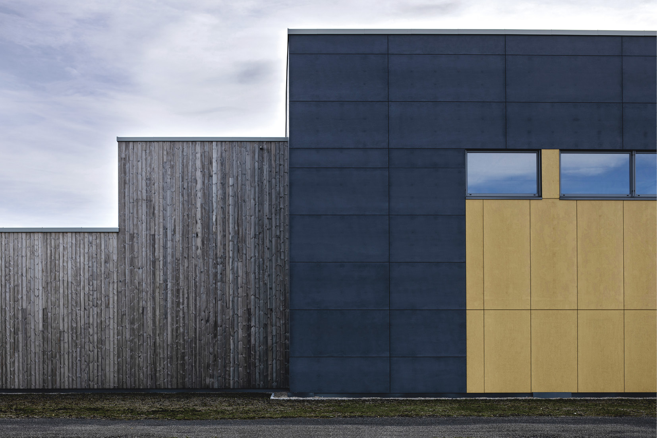
Agder fengsel, avdeling Froland. Foto: Statsbygg/Trond Isaksen
Tiltak 18: Ulike gjennomføringsmodellar skal brukast i statlege byggeprosjekt
Staten skal i prosjekt som eignar seg for det, bruke nye og alternative gjennomføringsmodellar som verkemiddel for å gjennomføre prosjekta meir effektivt og som bidrag til å forme morgondagens bygg- og eigedomsnæring. Valet av gjennomføringsmodell skal vurderast individuelt for kvart enkelt prosjekt. Det skal vurderast korleis valet av gjennomføringsmodell kan fremme innovasjon, redusere gjennomføringstida og auke kostnadseffektiviteten.
Dei siste åra er entrepriseformer med samspel i aukande grad tatt i bruk i statleg sivil sektor. Tidleg involvering av entreprenøren kan i mange tilfelle gi betre samarbeid og auke verdien for samfunnet. Formålet er å utnytte kompetansen i leverandørmarknaden best mogleg, avdekke risiko, sikre tillitsbasert samhandling mellom partane, gjennomføre byggeprosjektet effektivt og oppnå betre kostnadsstyring og kontroll. For store og komplekse prosjekt kan riktig gjennomføringsmodell sikre at alle aktørane tar ansvar for kostnadsutviklinga.
Design to cost er ein prosjektstrategi der det på eit tidleg tidspunkt i planlegginga blir fastsett ei bindande ramme som prosjektet skal gjennomførast innanfor. I enkelte byggeprosjekt er det bestemt at design to cost skal leggast til grunn som prosjektstrategi, som unntak frå regelverket i Instruks om håndtering av bygge- og leiesaker i statlig sivil sektor. Finansdepartementet vil legge fram ein rettleiar om design to cost for statlege investeringsprosjekt. Sjå også eigen omtale i Meld. St. 14 (2020–2021) Perspektivmeldingen 2021.
Tiltak 19: Statlege byggeprosjekt skal digitaliserast
Statens byggeprosjekt og byggeplassar skal i hovudsak bruke heildigitale system og i størst mogleg grad utnytte moglegheitene som ligg i automatisering og robotisering, for å auke ressurseffektiviteten, produktiviteten og kvaliteten og samtidig redusere risikoen for skadar på byggeplassen. Som eit utgangspunkt skal staten bruke opne kjeldekoder, standardiserte format og maskinlesbare produktdata. Det er også gevinstar å hente i heildigital og automatisk overføring av modellar, teikningar og annan FDVU-dokumentasjon frå byggeprosjekt til drift. Innføring av digitaliseringstiltak skal vurderast ut frå samla kostnadseffektivitet.
Tiltak 20: Kostnadseffektiviteten i byggeprosjekt skal målast
Kostnadseffektiviteten skal målast både for enkeltprosjekt og på porteføljenivå. Det skal greiast ut korleis ein kan måle og evaluere kostnadseffektiviteten best mogleg. Det er ingen etablert standard for korleis dette kan gjerast. Det bør vurderast å utvikle ein utrekningsmodell som består av ulike måleparametrar som til saman gir ein indikator for kostnadseffektivitet. Basert på ein slik modell skal det vurderast om det er formålstenleg å fastsette eit konkret og tidfesta mål for større kostnadseffektivitet.
Tiltak 21: Kommunal- og moderniseringsdepartementet skal styrke rolla si som rådgivar
Kommunal- og moderniseringsdepartementet har det overordna ansvaret for bygg- og eigedomspolitikken i statleg sivil sektor. Det inneber rettleiing og rådgiving til departementa, mellom anna i arbeidet med byggeprosjekt. Denne rolla skal styrkast. Kommunal- og moderniseringsdepartementet vil vurdere eigna verkemiddel, for eksempel prosessbeskrivingar som tydeleggjer kva roller departementa og brukarane har, malar for styrande dokument og kurs for oppdragsdepartementa.
Tiltak 22: Kommunal- og moderniseringsdepartementet skal etablere eit system for evaluering
For å oppnå større effektivitet og vidare forbetring er det vesentleg å lære av positive og negative erfaringar. Det er eit potensial for å gjere dette meir systematisk og i større grad for alle involverte aktørar. Kommunal- og moderniseringsdepartementet vil, i samråd med dei aktuelle departementa, vurdere ei formålstenleg innretning for evalueringar og erfaringsoverføring.

Klima, miljø og energi
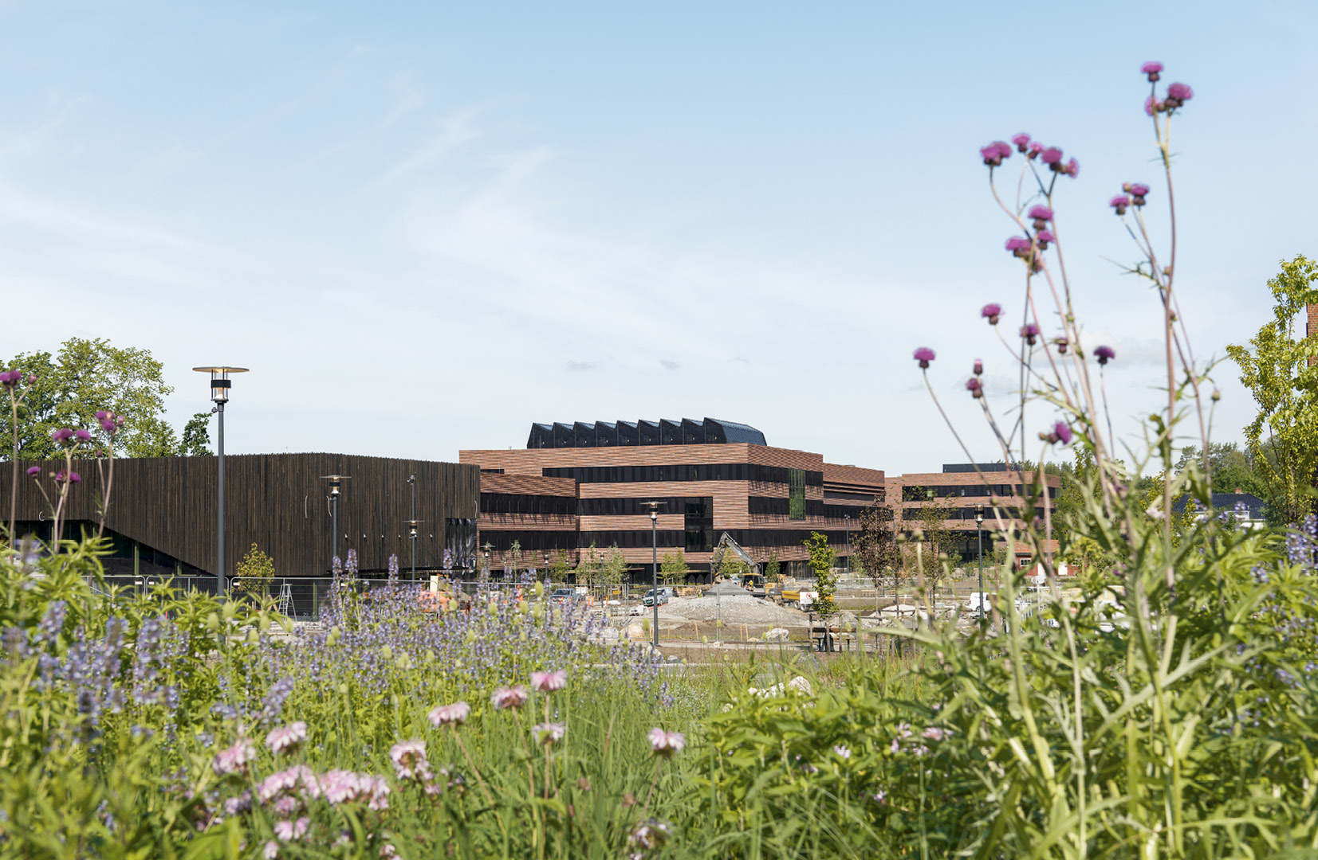
Veterinærbygget på Campus Ås, Norges miljø- og biovitenskapelige universitet. Foto: Statsbygg/Hans Fredrik Asbjørnsen
Klima- og miljøpåverknaden frå statlege byggeprosjekt og statens bruk av lokale må reduserast. Staten skal gå føre og legge til rette for grøn omstilling i næringa. I tillegg til direkte effektar av tiltak på eigd og leigd eigedom kan statlege initiativ gi betydelege indirekte effektar i bygg- og eigedomsnæringa. Tydelege krav til redusert klima- og miljøpåverknad, sirkulærøkonomi og redusert energibruk vil bidra til å skape ein større marknad for klima- og miljøvennlege og innovative løysingar.
Tiltak i bygg- og eigedomssektoren er nødvendig for at Noreg skal nå klimamåla sine og internasjonale forpliktingar om CO2-kutt. Avgjerder i sektoren påverkar også utslepp i industri-, transport-, energi- og avfallssektoren.
I Meld. St. 13 (2020–2021) Klimaplan for 2021–2030 presenterte regjeringa desse klimaambisjonane for statlege bygg og eigedommar:
- Staten skal utnytte noverande bygningsmasse og sikre gjenbruk av fråflytta eigedom.
- Staten skal bruke tidlegare bygningsmaterialar om att og legge til rette for at også andre kan bruke materialar frå statlege bygningar om att.
- Staten skal samarbeide med bransjen for å fremme klimavennlege materialar.
- Staten skal etablere felles metodikk for å måle den samla klima- og miljøpåverknaden frå bygg og eigedom i statleg sivil sektor, med sikte på framtidig forbetring og å etablere felles mål.
- Statlege etatar skal legge stor vekt på miljøgevinstane ved gjenbruk av allereie utbygd areal og noverande bygningar og lokalisering nær sentrum av byar, tettstader og kollektivknutepunkt, i tråd med statlege planretningslinjer for samordna bustad-, areal- og transportplanlegging. Dette skal gjelde når etatane bygger, kjøper eller leiger lokale.
Statens bygg- og eigedomspolitikk er eitt av fleire verkemiddel for å oppfylle Noregs klimaforpliktingar. For å oppnå best effekt og for at det skal vere mest mogleg føreseieleg, er det ein føresetnad at måla og ambisjonane for lokala er felles for heile den sivile sektoren. Kostnad og nytte ved ulike tiltak må vurderast, slik at dei mest kostnadseffektive klima- og miljøtiltaka blir prioriterte.
Tekstboks 10: Statsbyggs arbeid med klima og miljø
Gjennom ambisiøse miljømål og tiltak er Statsbygg ein pådrivar for ei grønare og meir klimavennleg næring, både for eksisterande areal og når det blir bygd nytt. Statsbyggs miljømål er forankra i Kommunal- og moderniseringsdepartementet.
Det mest klimavennlege er å utnytte eksisterande areal best mogleg. Når staten må bygge nytt, er det avgjerande å bygge så klimavennleg som mogleg. Statsbygg foreslår alltid løysingar som kan gi ein klimagassreduksjon utover minstekrav i forskrifter og ordinær byggepraksis. Statsbygg bruker innkjøpsmakta si til å bevege marknaden i ei grønare retning gjennom byggeprosjekta. I tillegg gir Statsbygg råd for energieffektivitet, energiforsyning, fråvær av miljøgifter, gjenvinning, ombruk og avfallssortering.
For eksisterande eigedommar måler Statsbygg energiforbruket og kartlegg og vurderer aktuelle ENØK-tiltak. Det er fastsett interne mål om reduksjon i klimagassutslepp og energiforbruk for eigedommane. Statsbygg er også opptatt av å utvikle uteareala og takareala på eigedommane. Det biologiske mangfaldet på uteområda er kartlagt, og det blir vurdert tiltak for å auke det biologiske mangfaldet. Det er gjennomført ei takutgreiing som grunnlag for å prioritere kva takareal som kan utviklast for solceller, og kva takareal som kan utviklast som grøne tak.

Klimagassutslepp
Ambisjon: Statlege bygg og eigedommar skal ha låge klimagassutslepp
Eit effektivt tiltak for å redusere klimagassutslepp er å bygge mindre. Staten skal utnytte og gjenbruke eksisterande bygningsmasse framfor å bygge nytt, jf. tiltak 27. Når det likevel er behov for å bygge nytt, er det viktig å ha med seg at det vi bygger i dag, skal stå i framtidas nullutsleppssamfunn. Det same perspektivet gjer seg gjeldande ved rehabilitering. Dette medfører at klimafotavtrykket frå statlege bygningar som blir oppførte og rehabiliterte, må reduserast mest mogleg gjennom heile verdikjeda.
Energibruk i bygg bør reduserast så langt det er mogleg og økonomisk forsvarleg. Dagens energikrav i byggteknisk forskrift (TEK) er på passivhusnivå, noko som gir energieffektive bygg med låge utslepp av klimagassar. Det er mogleg å etablere ein høgare klimaambisjon for statlege bygg. Enkelte statlege prosjekt kan veljast ut med ein ambisjon om å overoppfylle dagens krav. På den måten kan statlege byggeprosjekt utvikle seg vidare i klimavennleg retning. I vurderinga skal det takast omsyn til kva nivå som gir størst samfunnsøkonomisk lønnsemd.
Tiltak 23: Staten skal etablere ein felles metodikk for å måle den samla klima- og miljøpåverknaden frå bygg og eigedommar
Klimaplanen slår fast at staten skal utvikle ein felles metodikk for å måle den samla klima- og miljøpåverknaden frå bygg og eigedommar i statleg sivil sektor. Metodikken skal gi grunnlag for forbetring og felles mål. For å måle den samla påverknaden må bygging, eigedomsforvaltning og leige inkluderast. Dette er eit arbeid som må gjerast med tilstrekkeleg grundigheit og involvering, slik at nytteverdien blir størst mogleg.
Ein fungerande metodikk må inkludere ein klimagassrekneskap for det totale livsløpet for statlege bygg og for den samla effekten av leigekontraktar i marknaden. Klimagassrekneskapen skal inkludere utslepp frå arealbruksendringar, materialbruk og andre indirekte utslepp. Klimagassrekneskapen skal brukast til å velje løysingar og materiale med lågast moglege utslepp. I tillegg må metodikken inkludere påverknad på lokalmiljø og effektar av lokalisering.
Tiltak 24: Statlege byggeplassar skal bli fossilfrie
Statens byggeplassar skal vere fossilfrie innan 2025. For å sikre at byggeplassane blir fossilfrie, skal det stillast krav i kontraktane og krav til dokumentasjon frå entreprenørane. Det skal deretter arbeidast for utsleppsfrie byggeplassar, noko ein kan oppnå ved å bruke for eksempel elektriske eller hydrogendrivne maskiner.
Tiltak 25: Klimagassutsleppa frå materialbruk skal reduserast
Materialbruk er eit av hovudelementa i det samla klimafotavtrykket til ein bygning. Klimagassutsleppa frå materialbruk må reduserast, for eksempel gjennom bruk av lågutsleppsmateriale og ombruk av byggemateriale, jf. tiltak 28. Det er også eit potensial i meir bruk av førehandskutta materiale og prefabrikkerte element, noko som kan bidra til å redusere materialsvinnet. Klimagassutsleppa skal estimerast i kvart byggeprosjekt.
Tiltak 26: Staten skal samarbeide med bransjen for å fremme klimavennlege materiale
Bygg- og eigedomssektoren kan redusere utslepp i industrien ved å stille krav til lågutsleppsmateriale. Klimagassutslepp frå produksjon og transport av materiale og utstyr utgjer ein stor del av dei totale utsleppa i livsløpet til eit bygg.
I byggeprosjekta skal staten gjere innovative innkjøp for å stimulere til samarbeid og utvikling av framtidsretta løysingar. Det er ofte private entreprenørar som kjøper inn byggevarer på vegner av staten. Krav til innkjøpa som sikrar at det blir brukt miljøvennlege materiale, er essensielt for å oppnå denne effekten. Ved å velje materiale som blir produserte med låge utslepp, vil staten bidra til å redusere klimautslepp frå bygg- og eigedomsnæringa.
Staten skal invitere næringa til dialog om klimavennleg innovasjon som møter framtidas behov. Vidare skal staten bidra i utvalde utviklingsprosessar i regi av næringa.

Sirkulærøkonomi
Ambisjon: Staten skal vere ein pådrivar for sirkulærøkonomi
Noreg skal vere eit føregangsland i det grøne skiftet og overgangen til sirkulærøkonomi. Det viktigaste ein kan gjere for å redusere ressursbruken, utsleppa og avfallet frå statlege bygg og eigedommar, er å førebygge gjennom vedlikehald, gjenbruk av eksisterande bygningsmasse og ombruk og gjenvinning av tidlegare brukte bygningselement. Staten skal vere ein pådrivar for sirkulærøkonomi ved å gå føre i ombruk av byggemateriale. Nye bygg bør prosjekterast og produserast slik at produkt og materiale kan brukast om igjen. Ein eigen strategi for sirkulærøkonomi blei lagd fram i juni 2021. Direktoratet for byggkvalitet har utarbeidd ein rettleiar for ombruk av byggevarer, slik at det er enklare å vite kva krav som gjeld for at byggevarer kan brukast om igjen. Det blir også vurdert om nasjonale dokumentasjonskrav for byggevarer skal reviderast.
Å utnytte ressursane så effektivt som mogleg er eit grunnleggande prinsipp i sirkulærøkonomi. For statlege bygg og eigedommar betyr dette i prioritert rekkefølge (1) å redusere avfall og forbruket av naturressursar gjennom livsløpet, (2) å gjenbruke eksisterande bygningsmasse og ombruke materiale og produkt og (3) å resirkulere avfall som ikkje eignar seg for ombruk.
Tiltak 27: Staten skal utnytte eksisterande bygningsmasse og sikre gjenbruk av fråflytta eigedom
Når det oppstår nye behov for lokale, skal staten i hovudsak bruke den eksisterande bygningsmassen. Det inneber at statlege verksemder må vurdere potensialet for å effektivisere, utvikle og oppgradere funksjonaliteten i eksisterande lokale. Ein konsekvens av auka merksemd om arealeffektivisering er at bygningsmassen blir effektivisert og areal frigjort. Der det blir gjennomført arealeffektiviseringstiltak, bør så langt som mogleg andre statlege verksemder med behov for lokale ta i bruk dei frigjorde areala. Dette er klimavennleg og har eit betydeleg potensial for større kostnadseffektivitet.
Når statlege lokale står tomme, bør dei enten avhendast eller fyllast med aktivitet. Dersom det er aktuelt for ei verksemd å bytte lokale, skal det vurderast om det er ledige statlege lokale eller tomgangsleigeforhold i marknaden som kan dekke behovet. Databasen Statens lokaler er eit nyttig verktøy for å kombinere ledige lokale med nye behov.
Når staten leiger lokale i marknaden, skal det normalt vere i eksisterande bygningsmasse. Dersom staten utløyser eit privat byggeprosjekt fordi det ikkje er mogleg å løyse arealbehovet i eksisterande bygg, er det ein indikasjon på fråvær av ein velfungerande marknad. I slike tilfelle kan det vere av strategisk betydning at staten sjølv eig bygningsmassen, jf. kap. 4.1.1.
Før statleg eigde lokale blir fråflytta, må konsekvensar for bygningsmassen og kulturmiljøet vurderast, jf. tiltak 37. Dersom det ikkje ligg føre statlege behov, skal eigedommen normalt seljast til marknadspris. I ein salsprosess bør det innførast prinsipp for å vekte verdien av gjenbruk.
Tiltak 28: Staten skal ombruke byggemateriale der det er formålstenleg
Staten skal gå føre i arbeidet for å auke ombruken av byggemateriale. Produksjon av materiale gir store utslepp; det er eit stort potensial i ombruk av materiale og produkt baserte på resirkulert innhald. Klimafotavtrykket blir redusert ved ombruk ved at ein unngår klimagassutslepp frå produksjon av dei materiala som elles ville blitt produserte. Materiala vil bidra positivt i økonomien i lengre tid før dei må resirkulerast.
Staten skal etterspørje brukte materiale og komponentar og produkt med ein stor andel resirkulert innhald. I statlege byggeprosjekt skal ombrukte materiale vurderast der det er mogleg. Andelen ombrukte byggevarer i byggeprosjekta skal målast med sikte på å auke ombruken vesentleg innan 2030. Når staten bygger, skal tanken på seinare ombruk vere med allereie frå tidleg planlegging. Staten skal kartlegge moglegheitene for ombruk og ta vare på materialverdiane i bygningar som blir rivne eller rehabiliterte. Når statlege verksemder leiger i marknaden, skal konkurransegrunnlaget etterspørje ombruk og gjenbruk.
Tiltak 29: Staten skal redusere byggeavfallet og auke gjenvinningsgraden
Bygg- og anleggsverksemd står for 24 prosent av avfallsproduksjonen i Noreg. Statlege byggherrar og forvaltarar skal jobbe for å redusere avfallsmengda frå statlege byggeprosjekt og frå eigedomsforvaltninga. Staten skal vere ein pådrivar for å stille strenge krav til sortering av næringsavfall frå byggeplassane. Dette vil bidra til at meir av avfallet kan gjenvinnast til nye produkt. Staten vil samarbeide med næringa om å utvikle tiltak for å redusere avfallet.
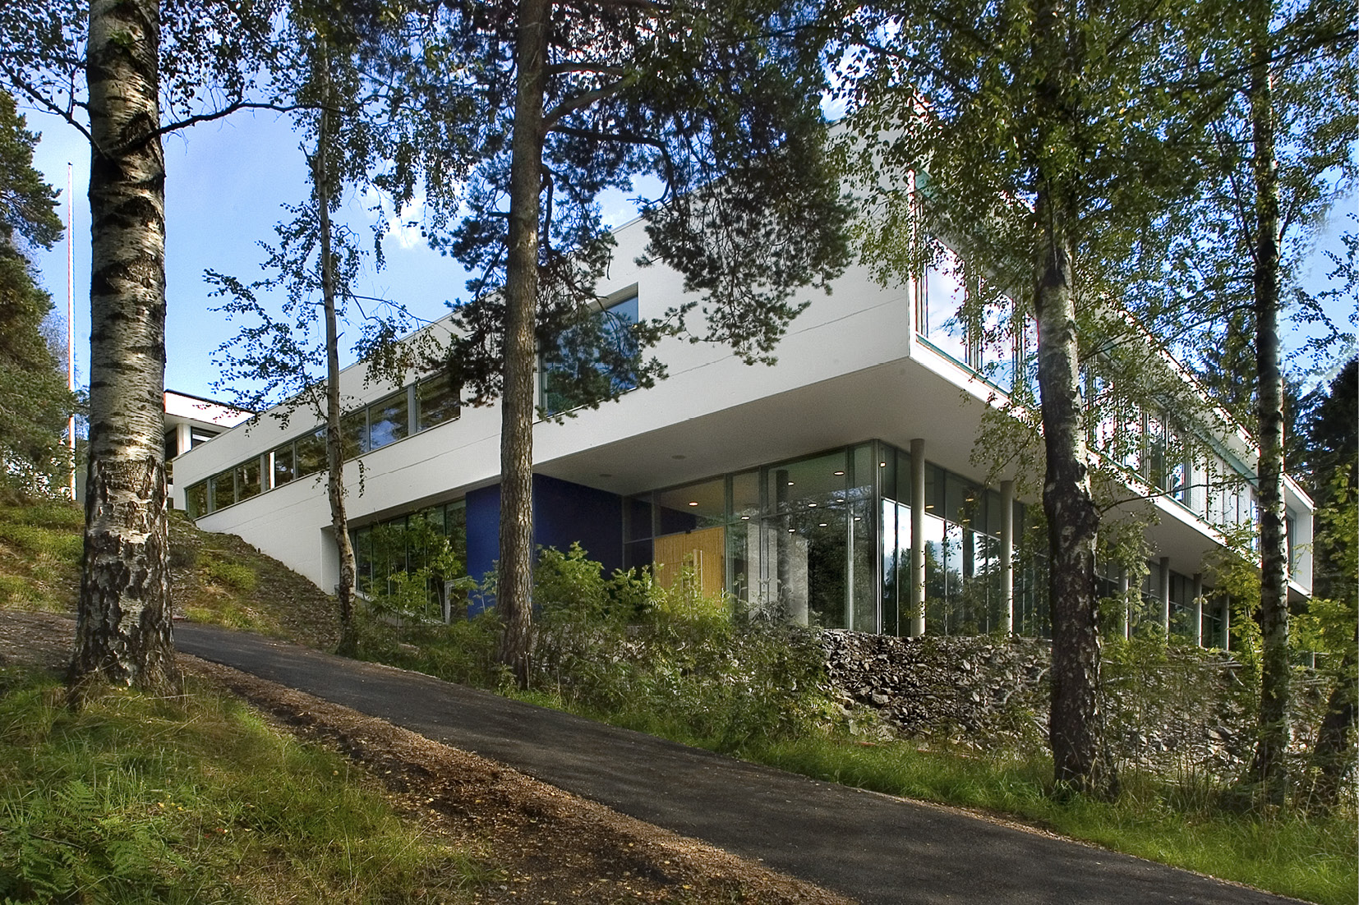
Riksarkivet ved Sognsvann, Oslo. Foto: Statsbygg/Jaro Hollan

Klimatilpassing
Ambisjon: Alvorlege klimarelaterte skadar på statleg eigedom skal førebyggast
Klimaendringar skaper utfordringar både for eksisterande eigedomsmasse og for nybygg. Dette krev robuste nybygg og tilpassa vedlikehald. Klimarelaterte skadar kan få omfattande konsekvensar for eigedomsmassen og for drifta av statlege verksemder. Vidare kan alvorlege klimarelaterte skadar utgjere ein fare for liv og helse. Både den eksisterande og den kommande eigedomsmassen må vere rusta for å handtere klimautfordringane. Nivået på klimatilpassingstiltak må vurderast med jamne mellomrom, slik at risikoen er handterleg.
Tiltak 30: Klimatilpassingar skal gjennomførast ut frå ei kost–nytte-vurdering
Statens bygningar og eigedommar må tilpassast klimaendringane. Det er nødvendig å ha god oversikt over risiko og sårbarheiter for klimarelaterte skadar. Statlege eigedomsforvaltarar skal analysere behovet på eigedommane og legge planar for gjennomføring og finansiering av nødvendige klimatilpassingstiltak. Klimatilpassing bør gjennomførast når nytteverdien overstig kostnaden, og ved behov etter ei nødvendig avklaring i den ordinære budsjettprosessen.
Klimatilpassing handlar om å ta omsyn til dagens og framtidas klima. Klimarisiko må vurderast før nye byggeprosjekt blir sette i gang. Det billigaste tiltaket er å unngå å bygge nytt der risikoen er stor. Ifølge Statlige planretningslinjer for klima- og energiplanlegging og klimatilpasning skal høge alternativ frå nasjonale klimaframskrivingar leggast til grunn når konsekvensar av klimaendringane blir vurderte.
Klimatilpassing krev investeringar, men ikkje å klimatilpasse bygg og eigedommar har enda større kostnader.

Energi
Ambisjon: Den statlege bygningsmassen skal vere energieffektiv
Redusert energiforbruk frigjer energi til andre formål når behovet for elektrisitet aukar i takt med elektrifiseringa av samfunnet. Energieffektivisering gir brukarane av bygningsmassen lågare forbruk over straumnettet og tilhøyrande lågare driftskostnader. Regjeringa har eit mål om 10 TWh energieffektivisering i den eksisterande bygningsmassen innan 2030. Det vil bli utarbeidd ein konkret nedtrappingsplan for eksisterande bygg.
I tillegg til å redusere energibruken kan det vere aktuelt å produsere fornybar energi på eigedommane.
Tiltak 31: Kostnadseffektive energieffektiviseringstiltak skal gjennomførast
Redusert energiforbruk krev eit tett samarbeid mellom forvaltar og brukar. Relevante tiltak kan vere ENØK-tiltak, driftoptimalisering og bruk av smart teknologi. Krav om reduksjon i energiforbruket må stillast til både brukar og forvaltar. Det finst lønnsame tiltak som ikkje blir gjennomførte på grunn av manglande incentiv til å redusere energiforbruket.
For å kunne analysere potensialet for å redusere forbruket skal det utarbeidast ei oversikt over energiforbruket for eigedommane. Moglege tiltak skal vurderast på grunnlag av ein kost–nytte-analyse. Ein skal berekne og sjå på lønnsemda over levetida til investeringa. Lønnsame tiltak i eksisterande bygningsmasse skal gjennomførast. Brukarane av lokala, som vil dra nytte av reduserte driftskostnader, bør finansiere tiltaka.
Redusert energibruk i leigde lokale skal ein oppnå ved å stille krav om reduksjon i energiforbruk til både leigetakar og utleigar. Utleigaren skal dokumentere energiforbruket.
Tiltak 32: Det skal vurderast å etablere fornybar energiproduksjon der det er eit kostnadseffektivt alternativ
Produksjon av fornybar energi på eller i nærleiken av bygg utnyttar allereie utbygde areal til energiproduksjon. Dette bidrar til å auke tilgangen på fornybar energi og kan vere med på å redusere behovet for større kraft- og nettutbyggingar. Fornybar energiproduksjon skal vurderast der det kan vere formålstenleg.
Tekstboks 11: Ny teknologi i framtidas energisystem blir testa på Campus Evenstad
På Campus Evenstad ved Høgskolen i Innlandet har Statsbygg gjennom fleire år testa innovativ teknologi som legg til rette for nye løysingar for å realisere nullutsleppssamfunnet. Campus Evenstad er Statsbyggs pilotprosjekt i forskingssenteret for miljøvennleg energi ZEN (Zero Emission Neighbourhoods in Smart Cities; www.fmezen.no). Visjonen deira er å realisere berekraftige nabolag utan utslepp av klimagassar.
Campus Evenstad produserer eigen fornybar energi ved hjelp av både solcellepanel, solfangarar, flisbasert CHP-maskin (Combined Heat and Power) og biokjel, og det er installert eit stasjonært batteri. Statsbygg har også bygd sitt første nullutsleppsbygg i massivtre på campus.
Hausten 2019 demonstrerte Statsbygg for første gong i Noreg at ein kan overføre straum frå elbil til bygg og til straumnettet, gjennom konseptet Vehicle to Grid (V2G). Lading av elbilar påverkar kraftnettet, men representerer også eit potensial for energifleksibilitet ved at batteria i elbilane kan levere elektrisitet. Overskotselektrisitet frå fornybare energikjelder kan lagrast i elbil-batteriet og leverast tilbake til bygningen eller nettet når energibruken aukar. Bruk av batteri kan dermed vere eit alternativ eller supplement til nettinvesteringar. Praktisk erfaring med korleis V2G kan fungere i energisystemet, vil også vere nyttig for andre statlege eigedommar og i Noreg generelt.

Lokalisering
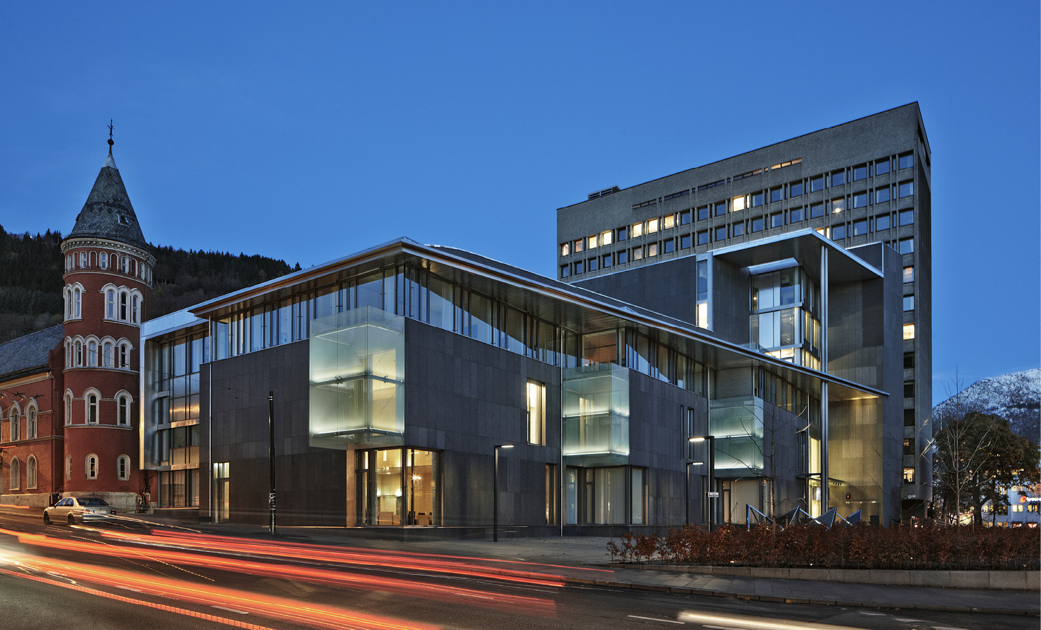
Gulating lagmannsrett, Bergen. Foto: Statsbygg/Ivan Brodey
Ambisjon: Lokalisering av statlege verksemder skal støtte ei berekraftig lokal utvikling
Lokalisering av statlege publikumsretta verksemder og kontorarbeidsplassar skal medverke til redusert biltransport, meir bruk av kollektivtransport og betre bymiljø, i tråd med dei statlege planretningslinjene for samordna bustad-, areal- og transportplanlegging. Val av lokalisering skal bidra til å utvikle berekraftige byar og tettstader, legge til rette for verdiskaping og næringsutvikling og fremme helse, miljø og livskvalitet.
I denne strategien omfattar val av lokalisering val av konkret plassering innanfor eit avgrensa område. Eigne retningslinjer viser kvar i Noreg statlege arbeidsplassar og tenester skal lokaliserast. Vidare viser vi til Strategi for småbyer og større tettsteder som regionale kraftsentre, som blei lagd fram våren 2021.
Tiltak 33: Statlege verksemder med mange tilsette og/eller besøkande skal lokaliserast nær kollektivknutepunkt
Statlege verksemder med mange tilsette og/eller besøkande skal lokaliserast i område som har god kollektivdekning og er lett tilgjengelege med sykkel eller gange. Lokalisering av statlege verksemder skal fortrinnsvis bidra til fortetting i allereie utbygde sentrumsområde eller i transformasjonsområde, men utan å fortrenge publikumsretta aktivitet. Statlege verksemder kan slik bidra til god stad- og byutvikling. Dette vil vere ein viktig faktor i småbyar og kan bidra til at dei styrker rolla si som regionale kraftsenter. Verksemdene vil kunne bidra ved å fortette og transformere med god arkitektonisk kvalitet tilpassa størrelsen på byane, stadlege rammer og historie.
Eit bevisst val av lokalisering og utforming kan fremme stad- og byutviklinga. Operaen i Oslo er eit eksempel på korleis lokaliseringa kan skape meirverdi i form av mellom anna byutvikling og næringsutvikling.
Tiltak 34: Statlege verksemder skal normalt lokaliserast på allereie utbygd areal
Lokalisering av statlege verksemder skal ikkje bygge ned overordna grønstrukturar, viktig naturmangfald eller god matjord. For å minimere belastninga på naturen skal ein søke å etablere verksemdene i allereie utbygde område og avgrense arealbeslaget så mykje som mogleg. Det skal vere ein høg terskel for å omdisponere verdifull dyrkbar jord, karbonrike areal eller viktige areal for naturmangfald, kulturmiljø, grønstruktur eller friluftsinteresser. Utbygging på myr og torvmark bør ein heilt unngå. Konsekvensane av inngrepet og potensialet for fortetting og transformasjon skal vere kartlagde og vurderte.
Saman med klimaendringar utgjer arealbruk og arealinngrep den største påverknaden på norsk naturmangfald. Staten skal vareta naturmangfaldet gjennom valet av lokalisering og forvaltning av grøntareal og naturmangfald på statlege eigedommar.
Tiltak 35: Tidlege utgreiingar skal belyse konsekvensane av alternative lokaliseringar
I konseptfasen, sjå tekstboks 2, skal konsekvensar av alternative lokaliseringar og eventuelt tomteval belysast for å vurdere og avvege i kva grad ein skal ta omsyn til dette i valet av lokalisering. Det gjeld både kostnadskonsekvensar og konsekvensar for eksempelvis stad- og byutvikling, verdiskaping, næringsutvikling, klimagassutslepp, naturmangfald og eventuelt statleg, fråflytta eigedom. Eit element i utgreiinga skal vere å vurdere om det finst ledige statlege lokale som eignar seg for verksemda, jf. tiltak 27. Kommunal- og moderniseringsdepartementet vil utarbeide ei sjekkliste som skal brukast for å sikre at dei ulike sidene av den statlege lokaliseringspolitikken er vurderte.
Statsbygg tilbyr rådgiving om lokalisering, mellom anna gjennom aktiv bruk av databasen Statens lokaler. Databasen gir ei oversikt over utløpet av kontraktane og eventuelle ledige lokale.

Kulturmiljø
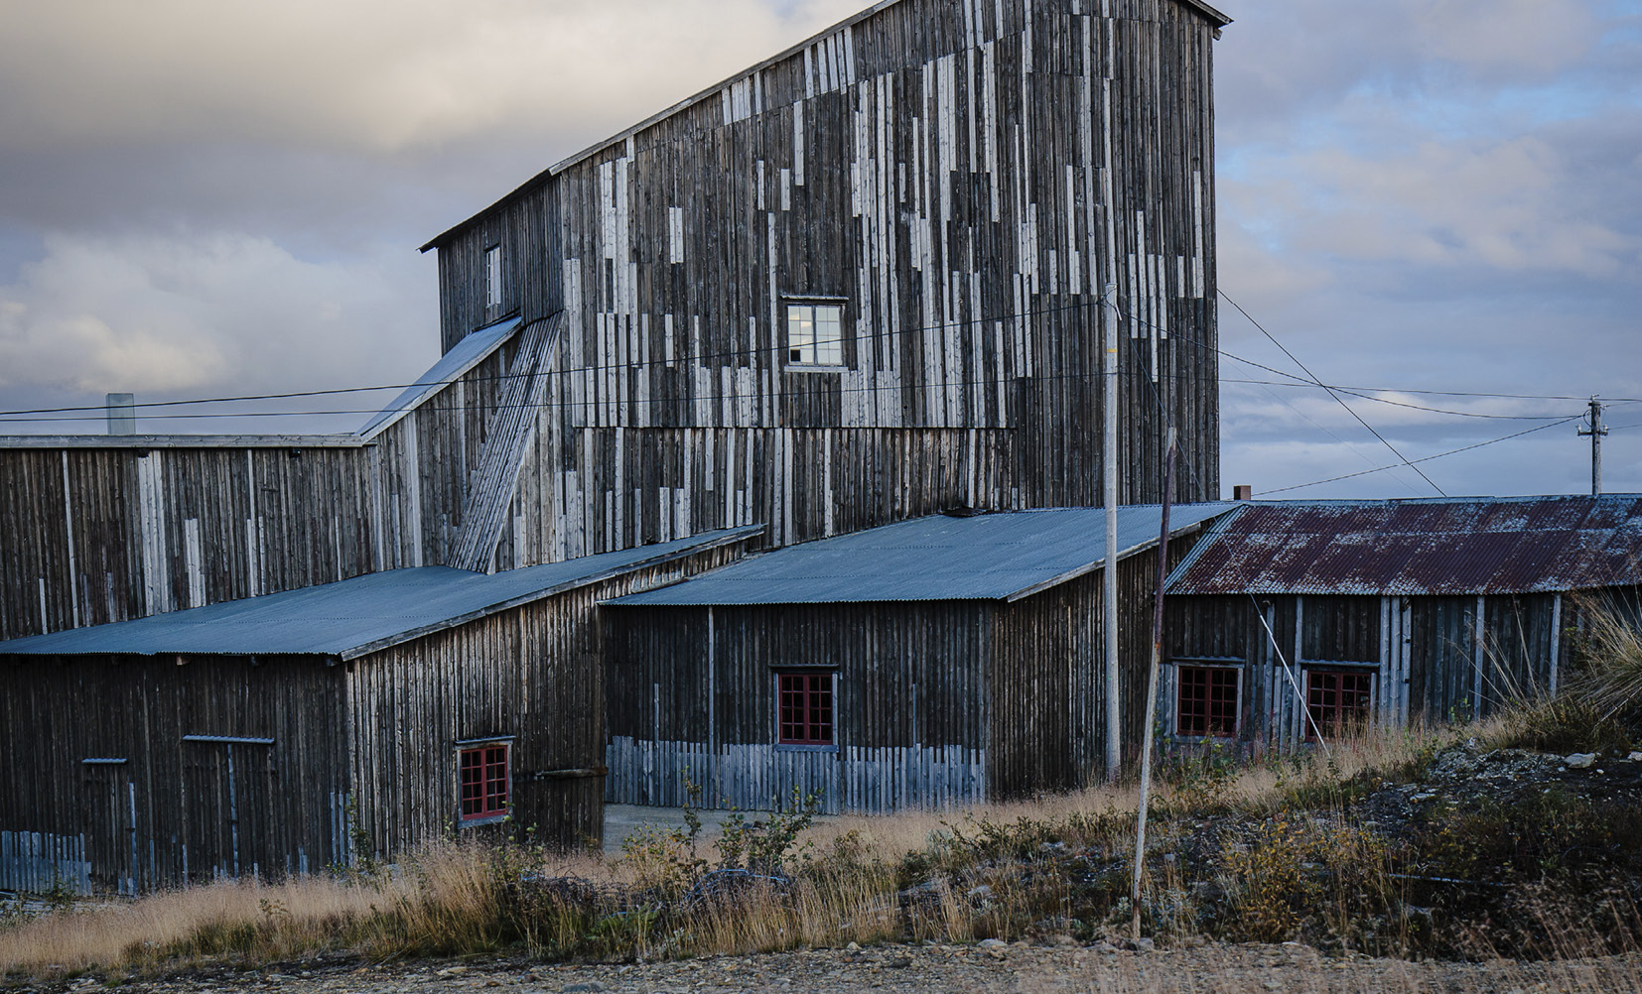
Heishus ved Olavsgruva, Røros koparverk. Foto: Statsbygg/Geir Anders Rybakken Ørslien
Ambisjon: Statlege eigedommar skal bidra til eit mangfald av kulturmiljø
Staten skal vere ein aktiv pådrivar og gå føre med eit godt eksempel for bruk og gjenbruk av eksisterande bygningsmasse, jf. tiltak 27. I behandlinga av kulturmiljømeldinga i 2020 slutta Stortinget seg til tre nasjonale mål for kulturmiljøpolitikken. Det første målet er at alle skal kunne engasjere seg og ta ansvar for kulturmiljø, noko som legg vekt på at menneske har rett til kulturarv, og at kulturmiljø er eit felles gode. Det andre målet er at kulturmiljø skal bidra til berekraftig utvikling gjennom heilskapleg samfunnsplanlegging. Målet gjeld mellom anna betydninga av samfunns- og arealplanlegging. Det tredje målet er at eit mangfald av kulturmiljø skal takast vare på som grunnlag for kunnskap, opplevingar og bruk. Meldinga innførte omgrepet «kulturmiljø» som ei samlenemning for omgrepa «kulturminne», «kulturmiljø» og «landskap».
Delar av statens eigedomsmasse har stor kulturhistorisk verdi, både lokalt og nasjonalt. Eigedommane fortel om samfunnsutviklinga og utviklinga av statleg sektor. Mange bygningar har i tillegg stor arkitektonisk verdi. Gjennom prosjektet Statens kulturhistoriske eigedommar valde alle statlege sektorar ut kulturminne og kulturmiljø som representerer norsk samfunnsutvikling vist gjennom statens historie og utvikling. Sektoransvaret er eit viktig prinsipp og avgjerande for samarbeidet om miljø i offentleg sektor.
Tiltak 36: Statens kulturhistoriske eigedommar skal primært vernast gjennom bruk
God forvaltning av statens kulturhistoriske eigedommar inneber jamleg vedlikehald, men også at dei er i bruk. «Vern gjennom bruk» er eit viktig prinsipp i kulturmiljøforvaltninga. Vidare bruk og gjenbruk er viktige verkemiddel for å vareta kulturmiljøomsyn, klima- og andre miljøomsyn. Det skal leggast til rette for at eigedommane er attraktive å bruke. Det er viktig at vernemyndigheiter, bygningsmyndigheiter og forvaltarar har eit godt samarbeid, slik at nødvendige funksjonelle og tekniske endringar gjer det mogleg framleis å kunne bruke dei.
Tiltak 37: Det ansvarlege departementet skal vurdere konsekvensar for kulturmiljø før fråflytting
Staten skal verne kulturhistoriske eigedommar gjennom bruk, jf. tiltak 36. Vidare skal staten søke gjenbruk av eksisterande eigedom framfor nybygg, jf. tiltak 27. Dette legg føringar for kva som må gjerast før det blir bestemt at ei statleg verksemd skal flytte, og særleg dersom det er snakk om å flytte frå ein kulturhistorisk eigedom.
Før ei fråflytting kan avgjerast, skal konsekvensar for kulturmiljøet greiast ut. Potensialet for ny bruk skal også vurderast. Det kan også vere aktuelt å vurdere nye brukarar utanfor staten og eventuell avhending av eigedommen. Vidare må følgekostnader av flytting bereknast. Dette skal omfatte eventuelle behov for rehabilitering, tomgangskostnader og kostnader til ombygging og tilpassing for ein eventuell ny brukar.
Tiltak 38: Kulturarven skal vidareutviklast med ny arkitektur av god kvalitet
Arkitekturen og dei bygde omgivnadene bør ha høg kvalitet og bidra til attraktive byar og stader, slik at dei gir samfunnet ein meirverdi. God formgiving, godt materialval og riktige farger er viktig for å sikre eit godt samspel med eksisterande bygningar og landskap.
Ofte ligg kvaliteten i enkel, men bevisst utforma funksjonalitet; andre stader investerer staten i rom og materialkvalitetar som har ein verdi utover det som kan målast i kroner og øre. Det nye Nasjonalmuseet er eit eksempel på ein rik kulturbyggtradisjon, medan frøkvelvet på Svalbard viser korleis ein liten konstruksjon for ein spesiell funksjon kan bli ein markør for eit stort internasjonalt tiltak. Statens kulturhistoriske eigedommar er sentrale kjelder til historia om utviklinga av det norske samfunnet. Botsfengselet i Oslo, Bastøy fengsel, Halden fengsel og dei nye modulfengsla i Agder viser alle utviklinga i norsk kriminalomsorg.
Arkitekturen er i seg sjølv ein kulturberar og framtidas kulturarv. Ny arkitektur bør normalt også ha ei utforming som bidrar til redusert miljøpåverknad og er kjenneteikna av berekraftig materialbruk.

Seriøsitet
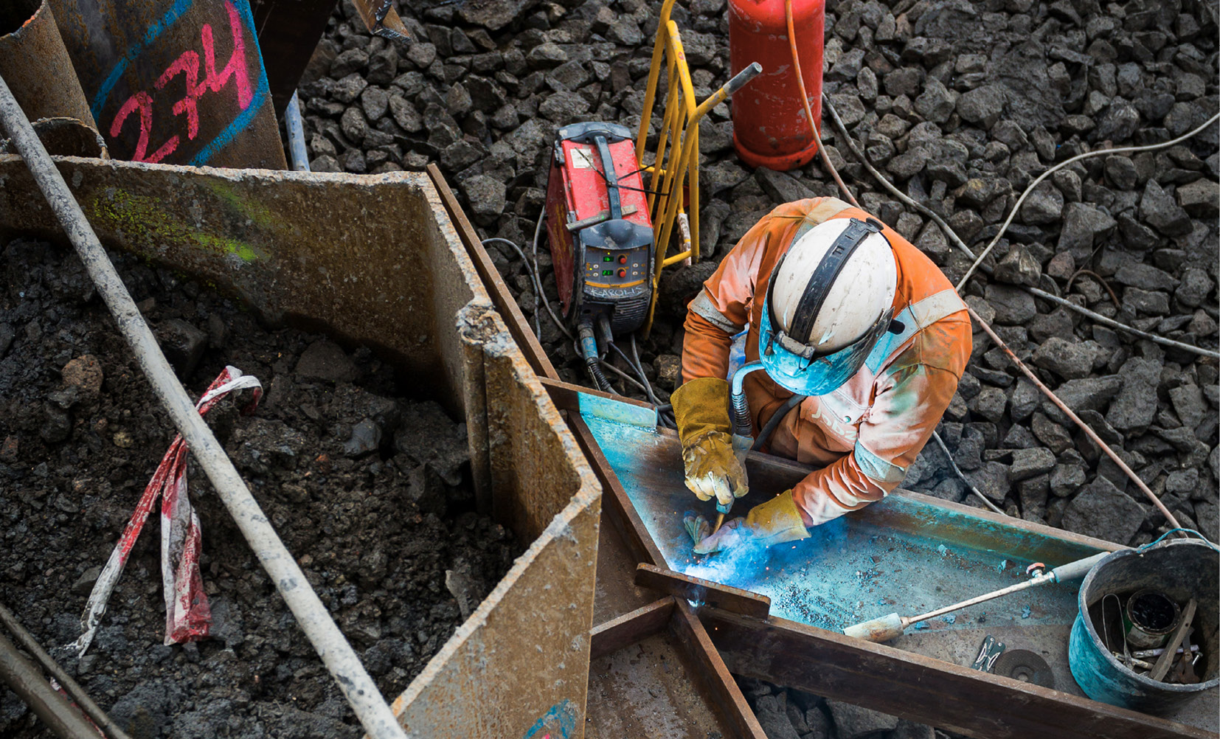
Byggeplass for prosjekt nytt nasjonalmuseum, Oslo. Foto: Statsbygg/Geir Anders Rybakken Ørslien
Ambisjon: Staten skal tiltrekke seg seriøse leverandørar
Staten skal vere ein attraktiv oppdragsgivar for seriøse leverandørar. Arbeidslivskriminalitet har alvorlege konsekvensar for arbeidstakarar, verksemder og samfunnet som heilskap. Bygg- og eigedomsnæringa er ei av næringane som er særleg utsette for useriøse og kriminelle aktørar.
Regjeringa la fram ein revidert strategi mot arbeidslivskriminalitet i februar 2021. Regjeringa vil nedkjempe arbeidslivskriminalitet med målretta tiltak, større kontrollinnsats og samarbeid mellom myndigheitene og partane i arbeidslivet.
Tiltak 39: Staten skal effektivisere og styrke arbeidet med seriøsitet
Informasjonsdeling er ein av de viktigaste premissane for å få til eit effektivt samarbeid mot arbeidslivskriminalitet mellom ulike offentlege myndigheiter. Det gjeld både i deira ordinære verksemd og i særskilde formaliserte samarbeid, både på strategisk og operativt nivå.
Statsbygg samarbeider med skatteetaten, Arbeidstilsynet og andre kontrolletatar om å førebygge arbeidslivskriminalitet.
Leverandørar har ofte kontraktar med fleire offentlege byggherrar. Dersom offentlege byggherrar kan dele informasjon om leverandørar seg imellom, kan kontrollar vere målretta, og det vil vere mogleg å unngå kontraktar med useriøse leverandørar. Ein ny forskriftsheimel som opnar for at Kongen kan gi reglar om større grad av informasjonsdeling mellom offentlege organ, tredde i kraft 1. juli 2021.
For å legge til rette for informasjonsdeling mellom offentlege byggherrar skal Statsbygg ta initiativ til å opprette eit formelt samarbeidsforum. Forumet skal fremme erfaringsutveksling og oppfølging av arbeidslivskriminalitet i byggenæringa. Tiltaket skal bidra til betre samordning, informasjonsdeling og kompetanse, med formål om ein meir koordinert innsats mot arbeidslivskriminalitet.
Harmonisering av krav og metodar for oppfølging, og informasjonsdeling om leverandørar vil bidra til eit meir effektivt arbeid for seriøsitet.
Dei seriøse aktørane er einige om at det ikkje skal konkurrerast på kostnad av sikkerheit og seriøsitet. Bygg- og eigedomsnæringa er prega av godt samarbeid på dette området, og næringa har på eige initiativ etablert arenaer for samarbeid som omfattar heile verdikjeda.
Tiltak 40: Seriøsitetskrav skal kontraktfestast og kontrollerast
Staten skal stille seriøsitetskrav i alle anskaffingar av lokale. Krava skal trekke byggenæringa i riktig retning, med mellom anna krav til faglærte, lærlingar og fast tilsette. Denne typen krav bør stillast av alle statlege verksemder. Staten skal derfor etablere felles seriøsitetskrav, og krava skal kontraktfestast i alle avtalar om bygging, drift og vedlikehald og leige av lokale.
Brønnøysundregistera arbeider for å gjere informasjon om seriøsitet tilgjengeleg. Skatteetaten bidrar i arbeidet. Når arbeidet er ferdigstilt, vil informasjonen komme til nytte i anskaffing av tenester til bygg og forvaltning og leige av lokale.
Seriøsitetskrav er nødvendig, men ikkje tilstrekkeleg. Det er viktig å følge opp med å kontrollere at krava blir etterlevde. Dette krev kompetanse, riktig informasjon og gode kvalitetssystem og verktøy. Den verksemda som inngår ein kontrakt på vegner av staten, bør vere ansvarleg for å følge opp etterlevinga av krava.
Økokrim peiker i trusselvurderinga frå 2020 på at utbytte frå kriminalitet blir investert i eigedom som blir leigd ut til offentlege etatar. Det er derfor viktig at staten stiller seriøsitetskrav i alle leigeavtalar og gjer ein grundig bakgrunnssjekk og risikovurdering av utleigaren. Det er også viktig å vurdere risiko for sal til useriøse aktørar. Seriøsitetskrava må følge leigekontrakten ved eigarskifte.
Tekstboks 12: Seriøsitet og SHA
Statsbygg er ein pådrivar for ei tryggare og meir seriøs byggenæring og stiller strenge krav til sikkerheit, helse og arbeidsmiljø. Statsbygg stiller seriøsitetskrav i alle anskaffingar, inkludert bygging og leigekontraktar. Seriøsitetskrava er utarbeidde i samråd med partane i byggenæringa. Statsbygg har innført nokre av landets strengaste seriøsitetskrav med mellom anna krav til lønns- og arbeidsvilkår, faglærte handverkarar, lærlingar og fast tilsette, i tillegg til krav som reduserer bruken av innleige frå bemanningsføretak.
Statsbygg samarbeider med skatteetaten, Arbeidstilsynet og andre kontrolletatar om å førebygge arbeidslivskriminalitet. Statsbygg deltar også aktivt i ei rekke bransjeforum for å fremme seriøsitet og sikkerheit, helse og arbeidsmiljø i bygg- og eigedomsnæringa.

Utvikling av bygg- og eigedomsnæringa
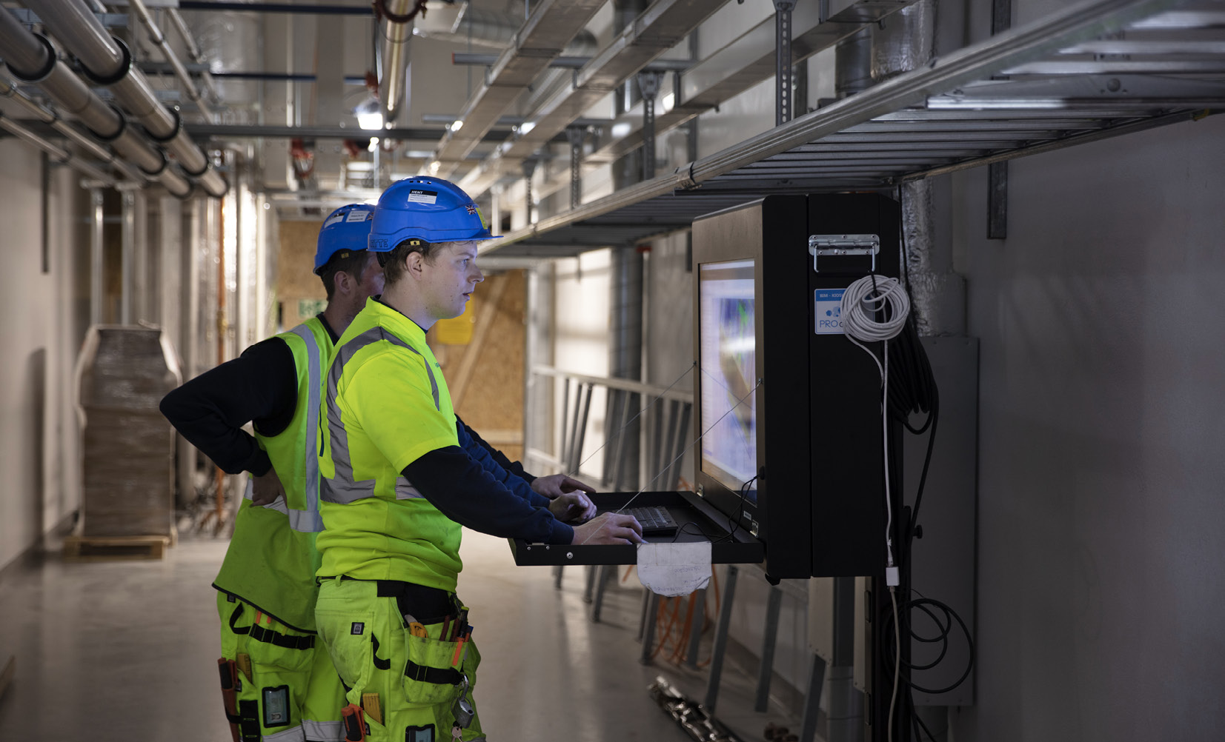
BIM-kiosk i bruk på byggeplassen for veterinærinstituttet på Campus Ås, Norges miljø- og biovitenskapelige universitet. Foto: Statsbygg/Trond Isaksen
Ambisjon: Staten skal bidra til utvikling av bygg- og eigedomsnæringa
Staten er ein stor eigedomsaktør og skal bidra til å stimulere utvikling i bygg- og eigedomsnæringa. Dette kan gjerast gjennom utvikling av eiga verksemd, anskaffingar og samarbeid med sentrale aktørar.
Tiltak 41: Staten skal bidra til ei berekraftig utvikling av næringa
Staten skal bidra til ei seriøs og profesjonell bygg- og eigedomsnæring og vere ein pådrivar for oppfylling av berekraftsmåla i næringa. I innkjøp skal staten stille krav om ansvarlege leverandørkjeder både i Noreg og internasjonalt. Det skal leggast vekt på grunnleggande menneske- og arbeidstakarrettar og ansvarleg produksjon. Staten skal ta ansvar ved å stille krav om andel utførte timar av lærlingar og faglærte. Vilkår og fasilitetar på byggeplassane skal fremme likestilling og eit trygt arbeidsmiljø, og staten skal vere ein aktiv pådrivar for å førebygge diskriminering og trakassering.
Byggteknisk forskrift krev at byggverk for publikum og arbeidsbygningar skal vere universelt utforma med mindre byggverket eller delar av byggverket etter sin funksjon er ueigna for personar med funksjonsnedsetting. Staten skal vere eit førebilete når det gjeld å sikre tilgjengelegheit for alle.
Vidare skal staten bidra til utviklinga av ei meir miljø- og klimavennleg næring, jf. tiltak 43 og 44.
Tiltak 42: Staten skal gjennom innovative anskaffingar bidra til leverandørutvikling og nye forretningsmodellar
Regelverket for offentlege anskaffingar skal fremme effektiv bruk av ressursane i samfunnet. Det legg også til rette for at offentlege anskaffingar kan vere ei drivkraft for innovasjon og omstilling. Anskaffingar kan opne for nye løysingar og bidra til nytenking og utvikling i leverandørmarknaden. Bygg- og eigedomspolitikken skal legge til rette for meir innovasjon, leverandørutvikling og nye forretningsmodellar gjennom meir bruk av innovative anskaffingar og marknadsdialog. Dette inneber å beskrive behov heller enn detaljerte løysingar, gå i dialog med leverandørar for å avdekke moglege løysingar, osv. Det kan leggast opp til «innovasjonsvennlege anskaffingar» som oppfordrar til innovative løysingar utan at anskaffinga har dette som eit krav, eller «anskaffingar av innovasjon», der bestillaren aktivt søker eit produkt eller ei teneste som ikkje er tilgjengeleg i marknaden.
Tiltak 43: Staten skal vere ein pådrivar for sirkulærøkonomi i næringa
Statlege initiativ for meir sirkulærøkonomi skal innrettast slik at dei gir ringverknader i næringa. Dette kan skje i form av mellom anna utvikling av leverandørmarknaden, nye forretningsområde og auka sysselsetting. Tiltaka i punkt 5.2 gir tydelege bidrag til å halde fram utviklinga av sirkulærøkonomi i næringa. Transisjonen til sirkulærøkonomien vil gjere samfunnet meir ressurseffektivt og kan bidra til å auke verdiskapinga. Ein studie har vist at potensialet for større verdiskaping og sysselsetting i næringa er betydeleg.
Tiltak 44: Staten skal samarbeide med næringa for å utvikle klimavennlege materiale
Staten skal samarbeide med næringa for å utvikle klimavennlege materiale, jf. kap. 5.3. Dette vil i hovudsak skje gjennom innovative anskaffingar, tildelingskriterium og krav i anskaffingane. I tillegg kan statlege aktørar bidra i utviklingsprosjekt som er initierte av private aktørar. Staten kan også bidra gjennom samarbeid med ulike forskingsmiljø.
Tiltak 45: Staten skal ta initiativ til å utarbeide nye standardar
I Noreg er standardisering gjennom Standard Norge noko som blir gjord av private og offentlege aktørar i samspel. Staten er i rollene som bestillar, faginstans og brukar ein viktig part i utviklinga av nye standardar.
Felles standardar bidrar til større produktivitet og betre kvalitet og legg til rette for innovasjon. Derfor skal staten stimulere til eit godt og tverrfagleg miljø for vidare utvikling av nødvendige standardar. Staten skal ta initiativ, vurdere behov for nye standardar og bidra i arbeidet med å utarbeide nye felles standardar på område som er viktige for å sikre ei effektiv bygg- og eigedomsnæring. Staten skal i eigne prosjekt og i eigedomsforvaltninga vere ein pådrivar for bruk av standardar som kan gi større effektivitet og/eller kvalitet.
Tekstboks 13: Statsbygg bidrar til utvikling av næringa
Statsbygg bidrar aktivt til utvikling av næringa innanfor ei rekke ulike område, for eksempel utvikling av klimavennlege materiale, sirkulærøkonomi og gjenbruk, bruk av nye entrepriseformer, varetaking av berekraftsmåla, utvikling og bruk av smart teknologi, mv. Dette blir gjort gjennom ulike samarbeids- og fagforum, deling av erfaringar og beste praksis, innovasjon, samarbeid med bransjen og forskingsmiljø og gjennom rolla som pådrivar og standardsettar. Statsbygg deltar også i ulike komitear og forum som arbeider med tema som bidrar til utvikling av bransjen. Bruk av anskaffingar som strategisk verktøy for å utvikle næringa og fremme innovasjon er også viktig, mellom anna ved at det blir stilt konkrete krav til varer og tenester, og ved bruk av tildelingskriterium.

Statleg sivil sektor inkluderer ikkje offentlege aktørar utanfor rettssubjektet staten, som statleg eigde føretak, kommunar og fylkeskommunar. Statleg sivil sektor inkluderer heller ikkje forsvarssektoren.
I denne strategien blir lokale brukt om rom som blir brukte til statleg verksemd og tenesteproduksjon.
Meld. St. 14 (2020–2021) Perspektivmeldingen 2021.
Meld. St. 13 (2020–2021) Klimaplan for 2021–2030.
Departementa (2021) Strategi mot arbeidslivskriminalitet.
Brukaren er verksemda som bruker lokala.
Kommunal- og moderniseringsdepartementet (2016) Instruks om håndtering av bygge- og leiesaker i statlig sivil sektor
CapGemini Invent (2018) Områdegjennomgang – Bygge- og eiendomspolitikken i statlig sivil sektor.
Rådgivende Ingeniørers Forening (2021) State of the Nation – Norges tilstand 2021, Statsbygg (2020) Sammenstilling og analyse av kartleggingsinformasjon om selvforvaltende virksomheter, Muliticonsult (2019) Rapport til KD om de selvforvaltende universitet og høyskolers eiendomsforvaltning ifm. områdegjennomgangen, CapGemini Invent (2018) Områdegjennomgang av bygg- og eiendomspolitikken i statlig sivil sektor, Statsbygg (2017) Kunnskapsgrunnlag for universitets- og høgskolesektoren, Rådgivende Ingeniørers Forening (2015) Norges tilstand – State of the Nation2015, Dokument 3:4 (2012–2013) Riksrevisjonens undersøkelse om statens forvaltning av eiendomsmasse i universitets- og høgskolesektoren.
Eigedommar som er freda etter kulturminnelova eller administrativt – andre er regulerte til bevaring – er ein del av landsverneplanane til sektorane eller vurderte av forvaltaren eller Riksantikvaren til å vere ein kulturhistorisk eigedom.
Menon Economics (2015) Kostnadsutvikling mellom KS1 og KS2 i byggeprosjekter.
Finansdepartementet (2019) R-108/19 Statens prosjektmodell – Krav til utredning, planlegging og kvalitetssikring av store investeringsprosjekter i staten.
Kostnadsramma blir normalt sett til eit nivå der det skal vere 85 prosent sannsyn for å kunne oppnå (P85), fråtrekt moglege forenklingar og reduksjonar. Kostnadsramma utgjer det øvre finansielle taket for prosjektet.
Styringsramma er det kostnadsnivået det er forventa at den utøvande etaten leverer prosjektet for, og blir normalt sett til P50.
Kommunal- og moderniseringsdepartementet (2017) Styring av store statlige byggeprosjekter – Veileder for oppdragsgivende departement
Kommunal- og moderniseringsdepartementet (2014): Retningslinjer for behandling av statlige byggeprosjekter der husleien dekkes innenfor gjeldende budsjettrammer.
Asplan Viak (2019): Bygg- og anleggssektorens klimagassutslipp og Sintef (2020): Studie av potensialet for lavere klimagassutslipp og omstilling til et lavutslippssamfunn gjennom sirkulærøkonomiske strategier.
Kommunal- og moderniseringsdepartementet (2021) Meld. St. 40 (2020–2021) Mål med mening – Norges handlingsplan for å nå bærekraftsmålene innen 2030
Finansdepartementet (2016) Utredningsinstruksen
Sjå St.prp. nr. 84 (1998–1999).
CapGemini Invent (2018) Områdegjennomgang – Bygge- og eiendomspolitikken i statlig sivil sektor.
Kommunal- og moderniseringsdepartementet (2015) Rundskriv om normer for energi- og arealbruk for statlige bygg
Rådgivende Ingeniørers Forening (2021) State of the Nation – Norges tilstand 2021.
Fornyings- og administrasjonsdepartementet (2006) Overordna føresegner om forvaltning av statlege kulturhistoriske eigedomar
Meld. St. 22 (2020–2021) Data som ressurs – Datadrevet økonomi og innovasjon
CapGemini Invent (2018) Områdegjennomgang – Bygge- og eiendomspolitikken i statlig sivil sektor.
Oppdragsdepartementet er ansvarleg for dei byggeprosjekta som blir sette i gang på departementets område, og for å sjå til at ressursbruken i byggeprosjektet er effektiv for å oppnå dei ønskte resultata.
Ein klimagassrekneskap er ei samanstilling av alle bidrag til utslepp av klimagassar for eit tiltak for heile livsløpet. Klimagassrekneskapen skal inkludere alle ledd i verdikjeda.
Statsbygg (2021) Veileder for samfunnsøkonomiske analyser i statlige byggeprosjekter
I 2020 melde regjeringa inn eit nytt og forsterka klimamål under Parisavtalen om minst 50 prosent og opp mot 55 prosent utsleppskutt i 2030, samanlikna med 1990. Noreg skal oppfylle Paris-måla i samarbeid med EU. Gjennom klimaavtalen med EU har Noreg forplikta seg til å kutte klimautsleppa med minst 40 prosent samanlikna med 1990-nivået.
Bygg21 (2018) Bygg- og eiendomssektorens betydning for klimagassutslipp.
Meld. St. 13 (2020–2021) Klimaplan for 2021–2030.
Departementa (2021) Nasjonal strategi for ein grøn, sirkulær økonomi
Sjå Statlige planretningslinjer for klima- og energiplanlegging og klimatilpasning
Sjå Statlige planretningslinjer for samordnet bolig-, areal- og transportplanlegging.
Retningslinjene inneheld krav og prosedyrar for utgreiing av alternativ og avklaring av kvar i Noreg ei verksemd skal lokaliserast.
Whist, Kalhagen og Henningsen (2017) Nytt operahus – Etterevaluering, desember 2016.
Meld. St. 14 (2015–2016) Natur for livet – Norsk handlingsplan for naturmangfold.
Meld. St. 16 (2019–2020) Nye mål i kulturmiljøpolitikken – Engasjement, bærekraft og mangfold.
Forskrift om fredning av statens kulturhistoriske eiendommer FOR-2011-11-09-1088 https://lovdata.no/dokument/SF/forskrift/2011-11-09-1088.
Departementa (2021) Strategi mot arbeidslivskriminalitet.
Departementa (2021) Strategi mot arbeidslivskriminalitet.
Departementa (2021) Strategi mot arbeidslivskriminalitet.
Økokrim (2020) Trusselvurdering 2020.
Meld. St. 14 (2020–2021) Perspektivmeldingen 2021, Meld. St. 22 (2018–2019) Smartere innkjøp – effektive og profesjonelle offentlige anskaffelser, Meld. St. 27 (2016–2017) Industrien – grønnere, smartere og mer nyskapende.
SINTEF (2020) Studie av potensialet for verdiskaping og sysselsetting av sirkulærøkonomiske tiltak – Utvalgte tiltak og case.

